BÖLÜM I
GİRİŞ, KALİTE POLİTİKASI, AMAÇ, KAPSAM VE TANIMLAR

GİRİŞ

Denizcilik Genel Müdürlüğü, 10/07/2018 tarihli ve 30404 sayılı Resmî Gazetede yayımlanan 1 sayılı Cumhurbaşkanlığı Teşkilatı Hakkında Cumhurbaşkanlığı Kararnamesinin 478 inci maddesinde tanımlanan görev yetki ve sorumluluklar çerçevesinde gemiadamlarına yönelik faaliyetleri yürütmektedir.

1.1 KALİTE POLİTİKASI

Denizde can ve mal güvenliği ile deniz kirliliğinin önlenmesinde insan faktörü göz önüne alınarak denizcilik endüstrisinin ihtiyaç duyduğu, uluslararası ve Bakanlığımız Uluslararası Denizcilik Örgütü (IMO) Stratejisi doğrultusunda hazırlanan ulusal mevzuatımız çerçevesinde standartları tanımlanan, gerekli bilgi, anlayış, deneyim ve meslek yeterliliği bakımından bu standartlara uygun gemiadamlarının yetiştirilebilmesi ve denizcilik sektörüne kazandırılması Genel Müdürlüğümüzün temel politikasıdır.

Bu temel politika ile; Denizcilik Genel Müdürlüğünce yürütülen belgelendirme, uygunluk onayı ve belgelere tekrar geçerlik verilmesi, gemiadamlarının eğitim, öğretim sınav ve belgelendirme faaliyetlerini yürüten tüm kurum ve kuruluşların, STCW 78 Uluslararası Sözleşmesi, Gemiadamları ve Kılavuz Kaptanlar Yönetmeliği, Telsiz Operatörleri Yeterlikleri ve Sınav Yönetmeliği ile Gemiadamları ve Kılavuz Kaptanlar Eğitim ve Sınav Yönergesi hükümleri doğrultusunda izlenmesi ve kalite standartları sistemi yoluyla değerlendirilmesi ile insan faktörünün öne çıktığı çağdaş ve nitelikli bir yönetim anlayışının getirilmesi, yetki ve sorumlulukların tanımlandığı bireyden başlayan kendi kendini değerlendirme ve sürekli geliştirme, tüm sistemi kapsayan bağımsız iç ve dış değerlendirme mekanizmalarının oluşturulması, gerekli düzenleyici ve düzeltici tedbirlerin oluşturulması sağlanacaktır.

1.2 AMAÇ

Bu kitap, STCW Sözleşmesinin Kural I/8, Kod A-1/8 ve Kod B-1/8 hükümleri uyarınca, STCW 78 Uluslararası Sözleşmesi, Gemiadamları ve Kılavuz Kaptanlar Yönetmeliği ve Gemiadamları ve Kılavuz Kaptanlar Eğitim ve Sınav Yönergesine uygun olarak, gemiadamlarına yönelik eğitim, öğretim, sınav ve belgelendirme faaliyetlerini yürüten kurum ve kuruluşların kalite standartları sistemi yoluyla izlenmesi ve değerlendirilmesi amacıyla hazırlanmıştır.

1.3 KAPSAM

Denizcilik Genel Müdürlüğü, Bölge Liman Başkanlıkları ve bağlısı Liman Başkanlıkları bünyesinde yürütülen STCW 78 Uluslararası Sözleşmesi Böl. VI Böl. VIII(3), Böl. IX(2), Kur. I/2 Kur. I/10 Kur. I/11(5), Kur. I/14, Kur. IV/1.3 Kur. V/1.4 Kur.V/2.9 Kur. V/3.9 Kur. VIII/1 Kur. VIII/2 ve Sözleşme kodun A kısmı bölüm A-I/10.2 bölüm A-III/4.4 hükümlerinde yer alan gemiadamlarının sertifikaları muafiyet-eşdeğerlik ve bunların raporlamaları yeterlik belgeleri ve uygunluk onay belgeleri, belgelerin tanınması ve yeniden geçerlilik verilmesi, şirketlerin sorumlulukları, uygulamalar, tanker, yolcu gemileri ve bunların dışında kalan gemilerin kaptanları, zabitler, tayfalar ve diğer personelin eğitim ve belgelendirilmesi için minimum gereklilikleri, vardiya için uygunluk ve vardiya düzenlemeleri ile izlenmesi gereken prensipler ile Sözleşme eklerinde yapılan 2010 Manila değişiklikleri ve eğitim, öğretim, sınav, belgelendirme ve denetimlere ilişkin tüm faaliyetlerini kapsamaktadır.

Bu kapsamda, Kalite Standartları sistemi içerisinde yer alan, Denizcilik Genel Müdürlüğü ve Bakanlığımız taşra teşkilat yapısı, izleme ve değerlendirme organizasyon yapıları, görev yetki ve sorumluluklar, yürütülen faaliyetler ile denetleme ve yönetimin gözden geçirilmesiyle ilgili prosedürler, uygulama talimatları ve kontrol listeleri oluşturulmuştur.

1.4 TANIMLAR

Bu kitapta geçen;

Bakanlık : Ulaştırma ve Altyapı Bakanlığını,
İdare : Denizcilik Genel Müdürlüğünü,
Sözleşme: 20.04.1989 tarihli ve 3539 sayılı Kanun ile taraf olduğumuz Gemiadamlarının Eğitim, Belgelendirme ve Vardiya Standartları Hakkında Uluslararası Sözleşmesi (STCW)-1978 ve Değişikliklerini,
Denizcilik Eğitimi İzleme ve Değerlendirme Komisyonu (DEİDK): Gemiadamları ve Kılavuz Kaptanlar Yönetmeliğinin 36 ıncı maddesinde belirtilen ve denizcilikle ilgili eğitim, öğretim, sınav ve belgelendirme yapan kurum/kuruluşları, Sözleşmenin Kural I/8 , Kod-A I/8 kısmı hükümlerine, Gemiadamları ve Kılavuz Kaptanlar Yönetmeliği ve bağlı yönergelere ve bu yönergelerde belirlenen esaslara uygun olarak izleyen ve değerlendiren komisyon,
İzleme ve Değerlendirme Komitesi (İDK): Yönetmeliğin 36 ncı maddesinin üçüncü fıkrası kapsamında, Bakanlık ile YÖK ve MEB arasında yapılan protokollerle kurulmuş olan İzleme ve Değerlendirme Komitelerini,
Kalite Yönetim Sistemi: Sözleşmenin Kural I/8, Kod-A I/8, Kod-B I/8 ile Gemiadamları Yönetmeliği ve bağlı yönergelere uygun olarak hazırlanmış sistemi,
Kalite Koordinatörü/Koordinatörleri: Denizcilik Genel Müdürlüğü kalite sisteminin kurulması, sürdürülmesi ve geliştirilmesinden sorumlu olan ve bu konuda idare ve izleme ve değerlendirme komisyonu ile koordinasyonu sağlayan görevlendirilmiş kişi/ kişileri,
Prosedür: Kalite yönetimi sistemini oluşturan tüm uygulamaların yöntem ve esaslarını belirleyen yazılı dokümanları,
Kurum/Kuruluş: STCW 78 Uluslararası Sözleşmesi eki bölüm I/6 Kod I/6 ve Kod B I/6 hükümleri doğrultusunda oluşturulmuş Denizcilik Eğitimi Denetleme ve Kalite Standartları Esasları Hakkında Yönetmeliğe göre kalite yönetimi sistemine sahip olması gereken, gemiadamlarının eğitim, öğretim, sınav ve belgelendirme faaliyetlerinden bir veya birkaçını yürüten kamu veya özel kurum ve kuruluşları,
GİBS Eğitim Modülü: Gemi İnsanları Bilgi Sistemi (GİBS) (e-denizcilik.uab.gov.tr) adresi üzerinden erişim sağlanan denizcilik eğitimi veren ve Bakanlığımız tarafından yetkilendirilmiş Yüksek Öğretim Kurulu (YÖK), Milli Eğitim Bakanlığı’na (MEB) bağlı resmi ve özel öğretim kurumları ile tüm gemiadamların Eğitim, Belgelendirme ve Vardiya Tutma Standartları Hakkında Uluslararası Sözleşme (STCW) kapsamındaki izleme ve değerlendirme faaliyetleri, bu faaliyetler sonucunda verilen yetkileri, görev yapan denizci eğiticileri, sahip oldukları eğitim araç gereci, simülatörleri, denizcilik eğitimi emniyet tesisleri ile bu kurum ve kuruluşlarda eğitim gören kursiyerlerin günlük yoklamalarının kayıt ve takip edildiği sistemi
Kararname: 1 Nolu Cumhurbaşkanlığı Teşkilatı Hakkında Cumhurbaşkanlığı Kararnamesini
Gemiadamları ve Kılavuz Kaptanlar Yönetmeliği : 10.02.2018 tarih ve 30328 Sayılı Resmi Gazetede yayımlanarak yürürlüğe giren Yönetmeliği,
Telsiz Operatör Yeterlikleri ve Sınav Yönetmeliği: 4.6.2004 tarih ve 25482 sayılı Resmi Gazete’de yayımlanan Yönetmelik ve değişiklikleri,
Gemiadamı Yetiştirme Kursları Yönetmeliği: 22 Nisan 2007 tarih ve 26501 sayılı Resmi Gazetede yayımlanan Yönetmeliği,
Gemiadamları ve Kılavuz Kaptanlar Eğitim ve Sınav Yönergesi: 12.02.2018 tarih ve 12159 sayılı Bakan Onayı ile yürürlüğe giren Yönerge ve değişikliklerini,
Gemilerin Gemiadamları ile Donatılmalarına İlişkin Yönerge: 28.08.2007 tarih ve 28449 sayılı Bakanlık Makamı Oluru ile yürürlüğe giren Yönergeyi,
Gemiadamları Sağlık Yönergesi: Sağlık Bakanlığınca çıkarılan 06.12.2013 tarihli Yönerge ve değişikliklerini,

ifade eder.

BÖLÜM II
ORGANİZASYON, GÖREV, YETKİ VE SORUMLULUKLAR

1. ORGANİZASYON

  - BAKANLIK ORGANİZASYONU
Sözleşmeye tam uyumlu olarak yürürlükte bulunan, Gemiadamları ve Kılavuz Kaptanlar Yönetmeliği ve bağlısı yönergelerin YÖK, MEB ve MSB ile yapılan protokollerin amir hükümleri doğrultusunda yürütülen gemiadamlarının eğitim ve öğretimin izlenmesi ve değerlendirilmesi ile gemiadamlarının belgelendirme faaliyetleri, merkezde İdare tarafından, taşrada Bölge Liman Başkanlıkları ve bağlısı Liman Başkanlıkları ile Gemiadamları Komisyonu aracılığıyla uygulanmakta ve yürütülmektedir.

Bahse konu faaliyetler kapsamında Bölge Liman Başkanlıkları ve bağlısı Liman Başkanlıkları ile Gemiadamları Komisyonu Denizcilik Genel Müdürlüğü Eğitim ve Belgelendirme Dairesi Başkanlığıyla ilişkili olup, Denizcilik Genel Müdürü yetki alanında yapılan planlamalar doğrultusunda yürütme ve uygulamanın gerçekleştirildiği birimlerdir.

Söz konusu faaliyetlerde tespit edilen mevzuata uygun olmayan işlemlerin soruşturulması ve düzeltici tedbirlerin alınması Bakana doğrudan bağlı olarak çalışan Rehberlik ve Teftiş Başkanlığı ve Bakan Yardımcısına bağlı İç Denetim Birimi Başkanlığı aracılığıyla yürütülmektedir.

Bilgi İşlem Dairesi Başkanlığı, Genel Müdürlük ve Bölge Liman Başkanlıkları ile bağlısı Liman Başkanlıklarındaki belgelendirme faaliyetlerinin yürütüldüğü Gemi İnsanları Bilgi Sisteminin (GİBS) kurulması, programlama ve sistemin teknik olarak bakımından sorumludur.

Avrupa Birliği ve Dış İlişkiler Genel Müdürlüğü, 06/03/2013 tarihli ve 749 sayılı 2013/4 Genelgesi kapsamında IMO’ya yapılacak zorunlu bildirimler ve raporlar ile Dışişleri Bakanlığı aracılığı ile gemiadamlarına ilişkin konularda, IMO ve yurtdışı idarelerle gerçekleştirilen faaliyetlerin yanı sıra diğer ülkelerle gemiadamları belgelerinin tanınması yönünde yapılan protokol faaliyetlerini koordine etmektedir.

Hukuk Hizmetleri Genel Müdürlüğü gemiadamlarına ilişkin ulusal ve uluslararası kriterlere göre teknik olarak İdare tarafından hazırlanan mevzuatın diğer ilgili birimlerle koordinasyonunu yaparak, yürürlüğe konulmasını yürütmektedir.

Denizcilik Genel Müdürlüğü bünyesinde, gemiadamları belgelendirme faaliyetlerine ilişkin iş ve işlemlerin belirlenmesi ve uygulanması görevi Eğitim ve Belgelendirme Dairesi Başkanlığı aracılığıyla gerek görüldüğünde tüm konular Genel Müdürlüğümüz bağlısı birimler ile diğer kurum ve kuruluşlarla koordineli bir şekilde yürütülmektedir.

Bakanlığın idari olarak organizasyonu Şema II.1’de Denizcilik Genel Müdürlüğü’nün organizasyonu Şema II.2’de gösterilmiştir.
ŞEMA II-1 ULAŞTIRMA VE ALTYAPI BAKANLIĞI ORGANİZASYON ŞEMASI

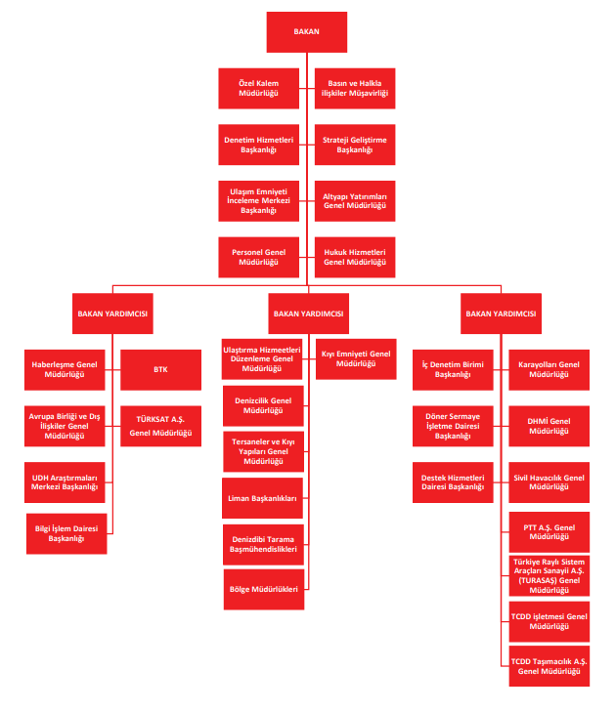

ŞEMA II-2 DENİZCİLİK GENEL MÜDÜRLÜĞÜ ORGANİZASYON ŞEMASI

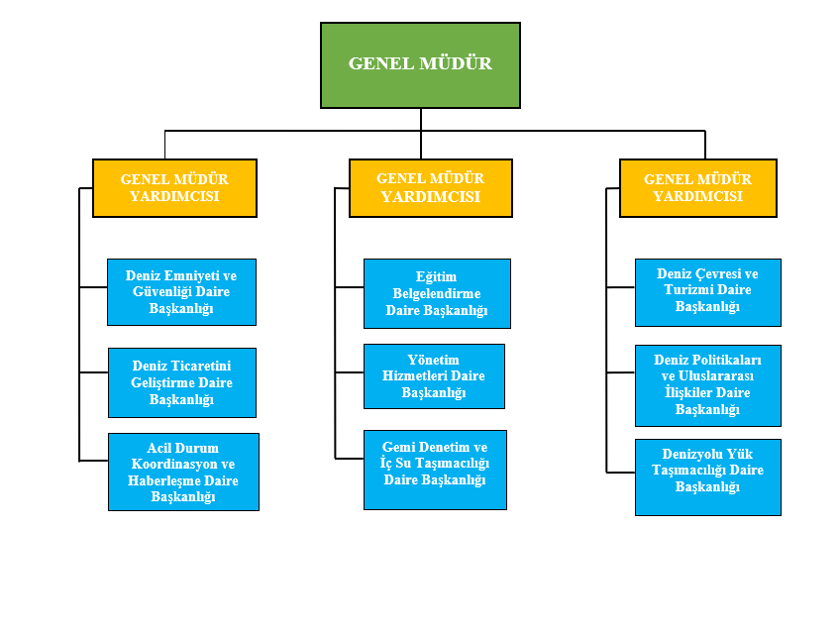

2. KALİTE YÖNETİM SİSTEMİ İÇERİSİNDE GÖREV YETKİ VE SORUMLULUKLAR

Kalite standartları sistemi içerisinde görev yetki ve sorumlulukların dağılımı Şema II.3’de gösterilmiştir.

2.1 Ulaştırma ve Altyapı Bakanı Yetki ve Sorumlulukları

Ulaştırma ve Altyapı Bakanı, idari anlamda en yetkili makamı temsil etmekte olup, Hükümetin politikaları çerçevesinde, gemiadamlarının eğitim, öğretim, sınav ve belgelendirilmelerine ilişkin yapılan yasama, yürütme ve denetleme işlemlerinde söz sahibi olan en yetkili kişidir.

2.2 Bakan Yardımcısı Yetki ve Sorumlulukları

Bakan direktifleri ile uluslararası sözleşmeler çerçevesinde kalite standartları sistemi içerisinde yer alan tüm konuları hükümetin genel siyasetine, kalkınma planlarına, yıllık programlara, finans ve personel kaynaklarına uygun olarak yürütülmesini, denetlenmesini ve Bakanlığın faaliyet alanına giren gemiadamlarına ilişkin konularda diğer kamu kurum ve kuruluşları ile işbirliği ve koordinasyonu sağlamakla görevlidir. Bu görevler dışında Bakan Yardımcısı, yetki ve sorumlulukları çerçevesinde kendisine bağlı olan birimleri yönetmek ve koordine etmek, yapılan çalışmaları Bakana rapor etmekle sorumludur.

2.3 Denizcilik Genel Müdürü Yetki ve Sorumlulukları

Kalite Sistemi içerisinde, Kararname ile belirlenen gemiadamlarının eğitim, öğretim, sınav ve belgelendirme faaliyetlerine dair Genel Müdürlük bünyesinde yürütülen işlemleri ülkenin ihtiyaçlarına göre düzenlemek, denetlemek ve gereken tedbirleri almak, gerektiğinde bu konularla ilgili toplantılara başkanlık etmek, Sözleşme, Gemiadamları ve Kılavuz Kaptanlar Yönetmeliği ve bağlısı mevzuatla tanımlanan ve yürütülen çalışmalar ile düzeltici tedbirleri onaylamak, Denizcilik Genel Müdürlüğü bünyesinde yukarıdaki faaliyetlere yönelik görev yapan tüm personeli yönlendirmek ve yönetmek, ulusal ve uluslararası mevzuatın uygulanmasından sorumlu personelin eğitimine yönelik tedbirleri almak, üst makamlara konu ile ilgili çalışmaları rapor etmekle sorumlu kişidir.

2.4 Denizcilik Genel Müdür Yardımcısı Yetki ve Sorumlulukları

Denizcilik Genel Müdürü yetki ve sorumlulukları çerçevesinde kendisine bağlı olan birimleri yönetmek ve koordine etmek, Eğitim ve Belgelendirme Dairesi Başkanlığınca yürütülen belgelendirme işlemlerini kontrol etmek ve onaylamak, gerektiğinde düzeltici önlemleri almak, ulusal mevzuatın uluslararası mevzuatla uyumu çalışmalarını teknik bazda yürütmek, yürütülen faaliyetleri Denizcilik Genel Müdürüne rapor etmekle sorumlu kişidir.

2.5 Eğitim ve Belgelendirme Dairesi Başkanı Yetki ve Sorumlulukları

Kalite Sistemi içerisinde, Denizcilik Genel Müdür Yardımcısının görev, yetki ve sorumlulukları çerçevesinde ve Liman Başkanlıkları vasıtasıyla; gemiadamlarının eğitim, öğretim, sınav ve belgelendirme faaliyetlerine ilişkin tüm konuları teknik bazda ulusal ve uluslararası mevzuata uygun olarak planlamak, talimat, kontrol listeleri ve prosedürlerini oluşturmak, koordine etmek ve planlanan işler doğrultusunda personeli yönetmek/yönlendirmek, yapılan işlerin prosedürlere uygunluğunu kontrol etmek, yürütmek ve denetlemek ve bu faaliyetlere ilişkin yürütülen çalışmaları Denizcilik Genel Müdür yardımcısına rapor etmekle sorumlu kişidir.

2.6 Eğitim ve Belgelendirme Şube Müdürü Yetki ve Sorumlulukları

Eğitim ve Belgelendirme Şube Müdürü, Eğitim ve Belgelendirme Dairesi Başkanı yetki ve sorumlulukları çerçevesinde kendisine bağlı olan personeli planlanan işler doğrultusunda yönlendirmek, yapılan işleri kontrol etmek, yapılan çalışmaları daire başkanına rapor etmekle sorumlu kişidir. Daire Başkanlığı personeli tarafından yerine getirilen görevlerin koordinasyonunu sağlamak, Eğitim ve Belgelendirme ile ilgili iş ve işlemler konusunda ulusal ve uluslararası kuruluşlar tarafından yayınlan belge, istatistik ve benzer yayınlan incelemek, Bakanlık içinde ve diğer ilgili Bakanlıklar arasında yapılacak çalışmalara gerektiğinde katılım sağlamak. Yüksek Öğretim Kurulu (YÖK), Milli Eğitim Bakanlığı (MEB), Özel Öğretim Kurumları ile Milli Savunma Bakanlığına (MSB) bağlı denizcilik eğitimi veren resmî ve özel eğitim kurumlarının izleme değerlendirme ve yetkilendirme ile ilgili iş ve işlemlerini yürütmek.

2.7 Eğitim ve Belgelendirme Koordinatörü Yetki ve Sorumlulukları

Eğitim ve Belgelendirme Koordinatörü, Eğitim ve Belgelendirme Dairesi Başkanı yetki ve sorumlulukları çerçevesinde kendisine bağlı olan personeli planlanan işler doğrultusunda yönlendirmek, yapılan işleri kontrol etmek, yapılan çalışmaları daire başkanına rapor etmekle sorumlu kişidir. Daire Başkanlığı personeli tarafından yerine getirilen görevlerin koordinasyonunu sağlamak, Eğitim ve Belgelendirme ile ilgili iş ve işlemler konusunda ulusal ve uluslararası kuruluşlar tarafından yayınlan belge, istatistik ve benzer yayınlan incelemek, Bakanlık içinde ve diğer ilgili Bakanlıklar arasında yapılacak çalışmalara gerektiğinde katılım sağlamak. Yüksek Öğretim Kurulu (YÖK), Milli Eğitim Bakanlığı (MEB), Özel Öğretim Kurumları ile Milli Savunma Bakanlığına (MSB) bağlı denizcilik eğitimi veren resmî ve özel eğitim kurumlarının izleme değerlendirme ve yetkilendirme ile ilgili iş ve işlemlerini yürütmek
2.8 Eğitim ve Belgelendirme Daire Başkanlığı Bünyesinde Görev Yapan Personelin Yetki ve Sorumlulukları

Daire Başkanı, Şube Müdürü ve Koordinatör tarafından tevdi edilen görevleri, ulusal ve uluslararası mevzuata ve prosedürlere uygun olarak kalite bilinci içerisinde yerine getirmek, yapılan çalışmaları üst amirlere rapor etmek.

,

2.9 Bölge Liman Başkanı ve Bağlısı Liman Başkanının Yetki ve Sorumlulukları

Genel Müdürlük tarafından tevdi edilen görevleri mevzuat çerçevesinde yürütmek, bağlısı gemiadamları kütük ve sicillerinin güvenilir ve sağlıklı bir biçimde tutulmalarını sağlamak, gemiadamlarının yeterlik belgelerini onaylamak, STCW Sertifikaları ile gemiadamı cüzdanlarına ilişkin işlemlerini yürütmek, yetki sahası içerisinde bulunan gemiadamı yetiştirme kurslarını denetlemek,

2.9 Kalite Koordinatörü Yetki ve Sorumlulukları

Genel Müdüre bağlı olarak çalışan Kalite Koordinatörü;

-Kalite Yönetim Sistemi ve hizmet sunumuna yönelik politikalar geliştirerek ve bu politikalara uygun stratejik planlar yapmak,
-Mevcut durumu etkinlik, verimlilik ve hizmet kalitesi yönünden değerlendirerek kurumun kaynaklarını belirlenen politika ve hazırlanan planlar doğrultusunda harekete geçirir, uygulamaya koyar, izler ve yeni durumlara göre hizmetin kalite ve verimliliğinde sürekliliği sağlamak üzere gerekli tedbirleri almak,
-Çalışmalardan elde edilen düzeltici/önleyici faaliyetler sonucunda ulaşılan çözümleri standartlaştırarak uygulamaya koymak.
- Kurumun kaynaklarını ve potansiyelini göz önüne alarak planlama yapmak,
-Eğitim konusunda çalışmaları başlatmak, bunun için gerekli kaynak ve imkanları harekete geçirerek çalışma ve uygulama ortamını sağlamak
-Bütün çalışanların bilgi ve beceri düzeyinin yükseltilmesi birim içi koordinasyonun sağlanması ve çalışanlar arasında güvene ve sürekli gelişmeye dayalı bir ortamın yaratılmasını sağlamak,
-Bütün çalışanlar tarafından analiz, problem çözme ve karar verme tekniklerinin sistematik bir şekilde kullanılması ve verilerle yönetim anlayışının kurumda yerleşmesini sağlamak,
-Yapılan çalışmaları değerlendirip, sonuçlar konusunda kurum çalışanlarına bilgi vermek,
-Kalite ile ilgili faaliyetleri kaydetmek, kalite el kitabı, prosedürler ve iş talimatları gibi bilgilendirici metinler hazırlamak,
-İç kalite tetkikleri ile kalite yönetimi faaliyetlerini yürütmek,
-Kalite yönetim sisteminin gözden geçirilmesi maksadıyla toplantıları planlamak.
-Kalite yönetim uygulamaları ile ilgili gelişmeleri yılda bir rapor halinde Genel Müdüre sunmak,
-Kalite Yönetim Sistemi içerisinde Bölge Liman Başkanlıkları/Liman Başkanlıkları yukarıda tanımlanan görevleri kendi sorumluluk alanları çerçevesinde bölgesel kalite koordinatörleri olarak Genel Müdürlük tarafından atanan Kalite Koordinatörüne bağlı yürütmek.

ŞEMA II-3 KALİTE SİSTEMİ İÇERİSİNDE GÖREV YETKİ VE SORUMLULUKLAR

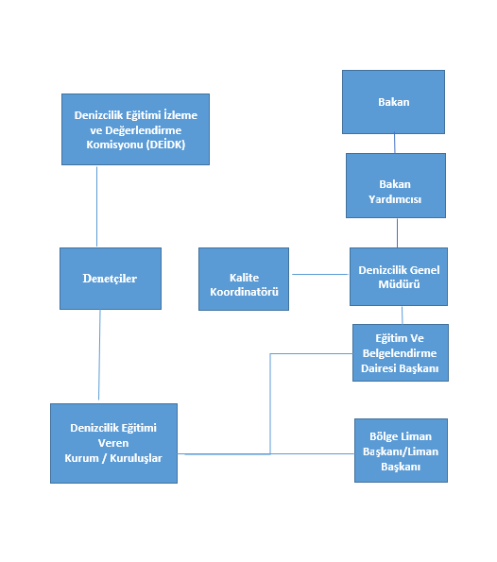

BÖLÜM III
PROSEDÜR VE İŞLEMLER

Kalite standartları sistemi içerisinde Denizcilik Genel Müdürlüğü ve bağlısı birimler tarafından gemiadamlarının eğitim, öğretim, sınav ve belgelendirilmelerinde, uluslararası ve ulusal mevzuata uygun olarak izlenmesi gereken prosedürler aşağıda gösterilmiştir.

1. GEMİADAMLARINA YÖNELİK EĞİTİM VEREN ÖZEL EĞİTİM KURUMLARININ İZLEME VE DEĞERLENDİRME PROSEDÜRÜ

Özel Eğitim Kurumlarının izleme ve değerlendirme akışı Şema III.1’de verilmiştir.

  - Amaç
Bu prosedürün amacı, Denizcilik Genel Müdürlüğü ve Milli Eğitim Bakanlığınca gemiadamlarına yönelik eğitim veren özel eğitim kurumlarının, kurum açma, öğretime başlama ve program ilavesi izinlerinin verilmesi ile kurumun Gemi İnsanları Bilgi Sistemi GİBS Eğitim Modülüne kaydedilmesi ve izinlerinin işlenmesi için takip edilecek işlemlerin tanımlanması ve açıklanmasıdır.

1.2 Kapsam

Bu prosedür gemiadamlarına yönelik eğitim veren tüm özel eğitim kurumlarına uygulanır.

1.3 Referanslar
1 No.lu Cumhurbaşkanlığı Teşkilatı Hakkında Cumhurbaşkanlığı Kararnamesi
STCW 78 Sözleşmesi
Gemiadamları ve Kılavuz Kaptanlar Yönetmeliği
Telsiz Operatör Yeterlikleri ve Sınav Yönetmeliği
Gemiadamı Yetiştirme Kursları Yönetmeliği
Gemiadamları ve Kılavuz Kaptanlar Eğitim ve Sınav Yönergesi
Bakanlık Yazıları

1.4 Sorumluluklar

Denizcilik Genel Müdürü: Eğitim müfredatı ve izin esaslarını belirler, talimatları oluşturur, aksaklık ve eksikliklerin giderilmesinde gerekli önlemleri alır.

Denizcilik Genel Müdür Yardımcısı: Kurum/Kuruluşlara verilecek eğitim izinlerinin Gemi İnsanları Bilgi Sistemi GİBS Eğitim Modülüne kayıt edilmesini onaylar.

İzleme ve Değerlendirme Komitesi (İDK): Protokol kapsamında başvuruları değerlendirir Tetkik ekibini oluşturur ve tetkiklerin yapılmasını sağlar. Tetkik sonuçlarını İdareye GİBS Eğitim Modülü üzerinden bildirir.

Denizcilik Eğitimi İzleme ve Değerlendirme Komisyonu (DEİDK) : Başvuruların değerlendirmesi ve MEB’e bağlı eğitim kurumlarına ilişkin oluşturulan izleme ve değerlendirme komitesinden gelen raporların değerlendirilmesi Komisyon tarafından yapılır.

Liman Başkanı : Gemiadamı Yetiştirme Kurslarını denetler, sınavlara gözetmenlik yapar/yaptırır, kurs başarı belgelerini imzalar.

1.5 Tanımlar

Nihai Rapor : DEİDK tarafından kurs açma ve öğretime başlama iznine esas teşkil eden Gemiadamları ve Kılavuz Kaptanlar Eğitim ve Sınav Yönergesinde belirtilen teknik ekipmanın ve eğiticilerin incelenmesi ile kurumun kalite yönetim sistemi üzerinde gerçekleştirilen tetkiklerin sonucu oluşturulan rapordur.

Kurum Açma ve Öğretime Başlama İzni :MEB Özel öğretim Kurumları Genel Müdürlüğü tarafından özel eğitim kurumlarına verilen ve kurs adının belirlendiği izindir.

GAEBS Kayıt Onayı : DEİDK tarafından onaylanan İdareye nihai rapora istinaden kurumların eğitim izinlerinin Gemi İnsanları Bilgi Sistemi GİBS Eğitim Modülüne kaydedilmesi için Denizcilik Genel Müdürü tarafından verilen onaydır.

1.6 İşlemler

1.6.1 Kararname çerçevesinde, MEB Talim ve Terbiye Kurulu Başkanlığı tarafından eğitim programları kabul edilen müfredatlar çerçevesinde denizcilik eğitimi verecek özel kurslara DEİDK’nın uygun raporu neticesinde Valilik onayı ile “Kurum Açma ve Öğretime Başlama İzni” verilir.

1.6.2 Gemiadamlarına yönelik eğitim verecek olan özel eğitim kurumu; kurum açma, eğitime başlama izni almak için il/içe Milli Eğitim Bakanlığı birimine başvuruda bulunur.

1.6.3 Milli Eğitim Müdürlüğü, MEB mevzuatı doğrultusunda kurs yerinin incelemesini yapar.

1.6.4 Milli Eğitim Müdürlüğü veya eğitim kurumu tarafından kurs merkezinin Gemiadamları ve Kılavuz Kaptanlar Eğitim ve Sınav Yönergesi kapsamında denetlenerek raporun düzenlenmesi için Gemi İnsanları Bilgi Sistemi GİBS Eğitim Modülü üzerinden Şema III.1’deki iş akışında belirtildiği gibi DEİDK’ya talepte bulunulur.

1.6.5 İDK tarafından atanan denetçilerin oluşturduğu denetim ekibi tarafından, Gemi İnsanları Bilgi Sistemi GİBS Eğitim Modülünden talep edilen eğitim seviyesine göre denetleme yapılır. Yapılan denetleme sonucunda denetçi, izin talep edilen eğitimlere ilişkin yorumunu içeren raporu Gemi İnsanları Bilgi Sistemi GİBS Eğitim Modülü üzerinden elektronik olarak DEİDK’ya iletir.

1.6.6 DEİDK, denetçi tarafından gönderilen rapor ve dokümanları inceleyerek kurumun eğitim izni talepleri üzerinde kendi yorumunu içeren Denetleme Nihai Raporunu GİBS Eğitim Modülü üzerinden elektronik olarak İdareye gönderir. Raporun bir örneğini de Kurum Açma ve Öğretime Başlama İzni verilmesi için ilgili Milli Eğitim Müdürlüğüne gönderir.

1.6.7 Belgeleri Kanun ve Yönetmelik hükümlerine göre tam olanlara il/ilçe Milli Eğitim Müdürlüklerince Valilik onayı alınarak kurum açma, öğretime başlama izni verilir ve iznin bir örneği İdareye gönderilir. İdare, İDK tarafından Gemi İnsanları Bilgi Sistemi GİBS Eğitim Modülü üzerinden gönderilen rapor ve kurum açma, öğretime başlama iznine istinaden eğitim kurumunun Gemi İnsanları Bilgi Sistemi GİBS Eğitim Modülüne kaydı veya eğitim izni eklemeleri için onay verir. Verilen onaylar web sitesi aracılığı ile umuma ve taşra teşkilatına duyurulur.

ŞEMA III-1: ÖZEL ÖĞRETİM KURUMLARI KURUM AÇMA, ÖĞRETİME BAŞLAMA VE GAEBS KAYIT ONAYI AKIŞ ŞEMASI

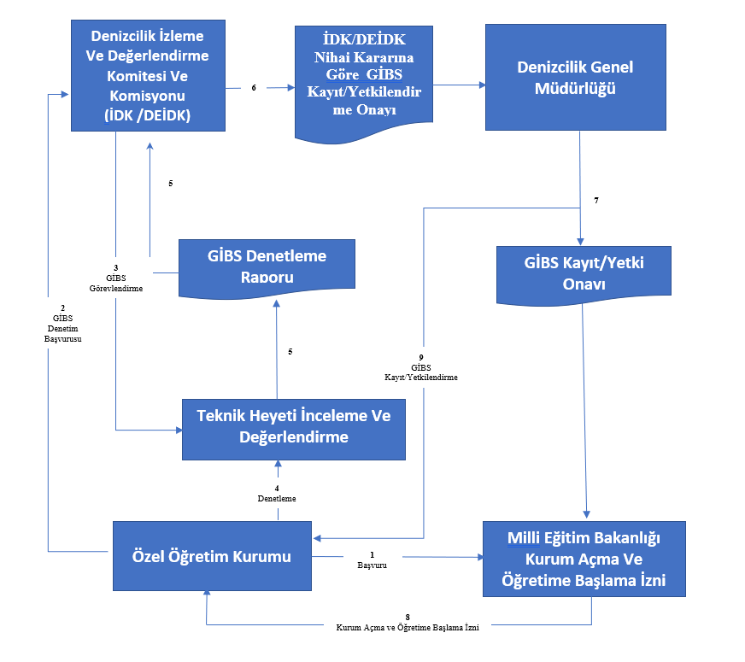

2. MİLLİ EĞİTİM BAKANLIĞI (MEB)’NA BAĞLI DENİZCİLİK EĞİTİMİ VEREN ORTAÖĞRETİM OKUL/KURUMLARININ SÖZLEŞME KAPSAMINDA SÜREKLİ İZLENMESİNE VE PERİYODİK DEĞERLENDİRİLMESİNE İLİŞKİN PROSEDÜR

MEB’e bağlı denizcilik eğitimi veren ortaöğretim okul/kurumlarının yetkilendirilme ve değerlendirilmesi Şema III.2’de verilmiştir.

2.1 Amaç

Bu prosedürün amacı, MEB’e bağlı denizcilik eğitimi veren ortaöğretim okul/kurumlarının Sözleşme kapsamında Kural I/8, Kısım A-I/8 ve Kısım B-I/8 gereği oluşturulmuş kalite standartları sistemi yoluyla sürekli izlenmesi ve periyodik değerlendirilmesi esas ve usullerinin belirlenmesidir.

2.2 Kapsam

Bu prosedür, İdare ve MEB’e bağlı denizcilik eğitimi veren eğitim kurumlarını, 25.06.2008 tarihli protokol ile oluşturulmuş diğer birimleri kapsar.

2.3 Referanslar

STCW 78 Sözleşmesi
Gemiadamları ve Kılavuz Kaptanlar Yönetmeliği
Telsiz Operatör Yeterlikleri ve Sınav Yönetmeliği
Gemiadamları ve Kılavuz Kaptanlar Eğitim ve Sınav Yönergesi
Bakanlık Yazıları
Protokol

2.4 Sorumluluklar

Denizcilik Genel Müdürü: Kurum/Kuruluşlara verilecek eğitim izinlerinin Gemi İnsanları Bilgi Sistemi GİBS Eğitim modülüne kayıt edilmesini onaylar.

Denizcilik Genel Müdür Yardımcısı: DEİDK raporları doğrultusunda düzeltme işlemlerini yürütür ve verilen eğitim seviyesine göre okul mezunlarının ve/veya öğrencilerinin alabilecekleri yeterlik seviyesini onaylar, GİBS Eğitim Modülüne kayıt onayını Denizcilik Genel Müdürüne sunar.
,
İzleme ve Değerlendirme Komitesi (İDK): Protokol kapsamında başvuruları değerlendirir Tetkik ekibini oluşturur ve tetkiklerin yapılmasını sağlar. Tetkik sonuçlarını İdareye GİBS Eğitim Modülü üzerinden bildirir.

Denizcilik Eğitimi İzleme ve Değerlendirme Komisyonu (DEİDK) : Başvuruların değerlendirmesi ve MEB’e bağlı eğitim kurumlarına ilişkin oluşturulan izleme ve değerlendirme komitesinden gelen raporların değerlendirilmesi Komisyon tarafından yapılır.

2.5 Tanımlar

Denizcilik Eğitimi Veren Eğitim Kurumları: STCW Sözleşmesi ve Gemiadamları ve Kılavuz Kaptanlar Yönetmeliği esasları çerçevesinde gemiadamı yetiştirilmesine yönelik eğitim veren ortaöğretim okul/kurumlarını,

Protokol : İdare ile MEB arasında yapılan ve MEB’e bağlı denizcilik eğitimi veren ortaöğretim okul/kurumlarının Sözleşme Kural I/8, Kısım A-I/8 ve Kısım B-I/8 gereği oluşturulmuş kalite standartları sistemi yoluyla sürekli izlenmesi ve periyodik değerlendirilmesine yönelik imzalanan “Denizcilik Eğitimi Veren Eğitim Okul/Kurumlarının STCW Sözleşmesi Gerekleri Kapsamında Sürekli İzlenmesine ve Değerlendirilmesine Yönelik Protokolü” ifade eder.

GİBS Kayıt Onayı : DEİDK tarafından GİBS Eğitim Modülü aracılığı ile İdareye gönderilen nihai rapora istinaden kurumların eğitim izinlerinin Gemi İnsanları Bilgi Sistemi GİBS Eğitim Modülüne kaydedilmesi için Denizcilik Genel Müdürü tarafından verilen onaydır.

2.6 İşlemler

2.6.1 Millî Eğitim Bakanlığına bağlı denizcilik eğitimi veren resmi ve özel eğitim kurumlarının izleme ve değerlendirme faaliyetle 04.02.2021 tarihli Milli Eğitim Bakanlığı ile Ulaştırma ve Altyapı Bakanlığı Arasında Denizcilik Eğitimi Veren Ortaöğretim Kurum Kuruluşlarına Yönelik İşbirliği Protokolü çerçevesinde gerçekleştirilir.

2.6.2 MEB’e bağlı ortaöğretim/okul ve kurumları kalite el kitabını hazırlayarak Şema III.2’deki iş akışında belirtilen şekilde GİBS Eğitim Modülü üzerinden Denizcilik Genel Müdürlüğüne (DGM) başvurur.

2.6.3 DGM yapılan başvuruyu Gemi İnsanları Bilgi Sistemi GİBS Eğitim Modülü üzerinden inceleyerek başvuru ile ilgili bir eksiklik varsa sistem üzerinden bildirir. Eksiklik yok ise başvuruyu Gemi İnsanları Bilgi Sistemi üzerinden (GİBS) onaylar. Yerinde yapılacak tetkikler için tetkikçiler belirlenerek izleme ve değerlendirme faaliyetlerinin yapılması için İdare tarafından görevlendirme yapılır.

2.6.4 Görevlendirilen tetkikçiler tarafından, Gemi İnsanları Bilgi Sistemi üzerinden talep edilen eğitim seviyesine göre yerinde tetkikler yapılır. Yapılan tetkikler sonucunda tetkikçi, talep edilen eğitimlere ilişkin tetkik raporu (Uygun/Uygun Değil) ile tetkik hakkındaki genel yorumlarını GİBS’e yükler.

2.6.5 İDK, Gemi İnsanları Bilgi Sistemi üzerinden tetkike ait bilgi/belgeleri ve gelen raporu inceleyerek İdareye gönderir.

2.6.6 DEİDK tarafından İDK’nin gönderdiği rapor ve Gemi İnsanları Bilgi Sisteminde yapılan incelemeler sonucunda uygun görülürse, DGM talep edilen eğitimlerden uygun gördüğü eğitimer için “GİBS Eğitim Modülü Kayıt Onayı” alır ve bir örneğini MEB’e ve ilgili eğitim kurumuna gönderir. Verilen onaylar web sitesi aracılığı ile umuma ve taşra teşkilatına duyurulur. Uygun görülmeyen eğitimler gerekçesi yazılarak İDK’ye iade edilir.

2.6.7 Sözleşmenin A-I/7 Kısmının 4. Paragrafı gereğince Uluslararası Denizcilik Örgütüne (IMO) verilecek olan Ülke Raporunda yer alacak bilgi, belge ve raporlar Gemi İnsanları Bilgi Sistemi üzerinden alınan bilgiler doğrultusunda İdare tarafından yapılır.

ŞEMA III-2 MİLLİ EĞİTİM BAKANLIĞINA BAĞLI DENİZCİLİK EĞİTİMİ VEREN ORTAÖĞRETİM OKUL/KURUMLARININ SÜREKLİ İZLENMESİ VE DEĞERLENDİRİLMESİ İLE GAEBS MODÜLÜ KAYIT ONAYI AKIŞ ŞEMASI

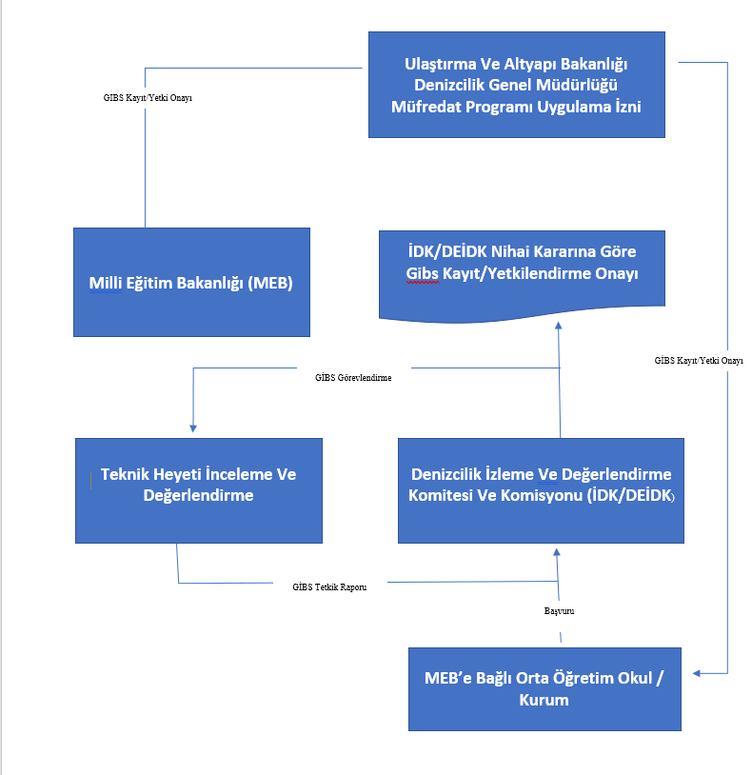

3. YÜKSEKÖĞRETİM KURULUNA BAĞLI DENİZCİLİK EĞİTİMİ VEREN EĞİTİM KURUMLARININ SÖZLEŞME KAPSAMINDA SÜREKLİ İZLENMESİNE VE PERİYODİK DEĞERLENDİRİLMESİNE İLİŞKİN PROSEDÜR

Yüksek Öğretim Kuruluna bağlı denizcilik eğitimi veren fakülte, yüksekokul ve meslek yüksekokullarının yetkilendirilme ve değerlendirilmesi Şema III.3’de verilmiştir.

3.1 Amaç

Bu prosedürün amacı, YÖK’e bağlı denizcilik eğitimi veren eğitim kurumlarının Sözleşmenin Kural I/8, Kısım A-I/8 ve Kısım B-I/8 gereği oluşturulmuş kalite standartları sistemi yoluyla sürekli izlenmesi ve periyodik değerlendirilmesi esas ve usullerinin belirlenmesidir.

3.2 Kapsam

Bu prosedür, YÖK, İdare ve YÖK’e bağlı denizcilik eğitimi veren eğitim kurumlarını 28.11.2007 tarihli protokol ile oluşturulmuş diğer birimleri kapsar.

3.3 Referanslar

STCW 78 Sözleşmesi
Gemiadamları ve Kılavuz Kaptanlar Yönetmeliği
Telsiz Operatör Yeterlikleri ve Sınav Yönetmeliği
Gemiadamları ve Kılavuz Kaptanlar Eğitim ve Sınav Yönergesi
Bakanlık Yazıları
Protokol

3.4 Sorumluluklar

Denizcilik Genel Müdürü: Kurum/Kuruluşlara verilecek eğitim izinlerinin Gemi İnsanları Bilgi Sistemi GİBS Eğitim Modülüne kayıt edilmesini onaylar.

Denizcilik Genel Müdür Yardımcısı: İDK Raporları doğrultusunda düzeltme işlemlerini yürütür ve verilen eğitim seviyesine göre okul mezunlarının ve/veya öğrencilerinin alabilecekleri yeterlik seviyesini onaylar, Gemi İnsanları Bilgi Sistemi GİBS Eğitim Modülü kayıt onayını Denizcilik Genel Müdürüne sunar.

İzleme ve Değerlendirme Komitesi (İDK): Protokol kapsamında başvuruları değerlendirir Tetkik ekibini oluşturur ve tetkiklerin yapılmasını sağlar. Tetkik sonuçlarını İdareye Gemi İnsanları Bilgi Sistemi GİBS Eğitim Modülü üzerinden bildirir.

Denizcilik Eğitimi İzleme ve Değerlendirme Komisyonu (DEİDK) : Başvuruların değerlendirmesi ve YÖK’e bağlı eğitim kurumlarına ilişkin oluşturulan izleme ve değerlendirme komitesinden gelen raporların değerlendirilmesi Komisyon tarafından yapılır.

3.5 Tanımlar

Denizcilik Eğitimi Veren Eğitim Kurumları: STCW Sözleşmesi ve Gemiadamları ve Kılavuz Kaptanlar Yönetmeliği esasları çerçevesinde gemiadamı yetiştirilmesine yönelik eğitim veren Fakülte, Yüksekokul ve Meslek Yüksekokullarını,

YÖK Kalite Yönetmeliği: 20.09.2005 tarihli Resmi Gazetede yayımlanan Yükseköğretim Kurumlarında Akademik Değerlendirme ve Kalite Geliştirme Yönetmeliğini,

Protokol : İdare ile YÖK arasında yapılan ve YÖK ‘e bağlı denizcilik eğitimi veren fakülte ve yüksek okulların Sözleşmenin Kural I/8, Kısım A-I/8 ve Kısım B-I/8 gereği oluşturulmuş kalite standartları sistemi yoluyla sürekli izlenmesi ve periyodik değerlendirilmesin yönelik imzalanan “Yüksek Öğretim Kuruluna Bağlı Denizcilik Eğitimi Veren Eğitim Kurumlarının STCW Sözleşmesi Gerekleri Kapsamında Sürekli İzlenmesi ve Değerlendirilmesine Yönelik Protokolü” ifade eder.

İzleme ve Değerlendirme Komitesi (İDK): Protokol kapsamında başvuruları değerlendirir Tetkik ekibini oluşturur ve tetkiklerin yapılmasını sağlar. Tetkik sonuçlarını İdareye Gemi İnsanları Bilgi Sistemi (GİBS) üzerinden bildirir.

GİBS Eğitim Modülü Kayıt Onayı : İDK tarafından Gemi İnsanları Bilgi Sistemi (GİBS) aracılığı ile İdareye gönderilen nihai rapora istinaden kurumların eğitim izinlerinin GİBS’e kaydedilmesi için Denizcilik Genel Müdürü tarafından verilen onay.

3.6 İşlemler

3.6.1 YÖK’e bağlı denizcilik eğitimi veren eğitim kurumlarının izlenmesi ve değerlendirilmesi faaliyetleri 28.11.2007 (26.10.2010 tarihinde revize edilerek tekrar imzalanmıştır) tarihli protokol çerçevesinde gerçekleştirilir

3.6.2 YÖK’na üniversiteler kalite el kitabını hazırlayarak Şema III.3’teki iş akışında belirtilen şekilde Gemi İnsanları Bilgi Sistemi (GİBS) üzerinden Denizcilik Genel Müdürlüğüne (DGM) başvurur.

3.6.3 DGM yapılan başvuruyu inceleyerek başvuru ile ilgili bir eksiklik varsa (GİBS) üzerinden bildirir. Eksiklik yok ise başvuruyu sistem üzerinden onaylar. Yerinde yapılacak tetkikler için tetkikçiler belirlenmesi ve izleme ve değerlendirme faaliyetleri için İDK’ya sevk eder.

3.6.4 Görevlendirilen tetkikçiler tarafından, eğitim kurumunca Gemi İnsanları Bilgi Sisteminden talep edilen eğitim seviyesine göre yerinde tetkikler yapılır. Yapılan tetkikler sonucunda tetkikçi, izin talep edilen eğitimlere ilişkin yorumunu (Uygun/Uygun Değil) içeren raporu ve tetkik hakkındaki genel yorumunu Gemi İnsanları Bilgi Sistemi üzerinden elektronik olarak İDK’ya iletir.

3.6.5 İDK, Gemi İnsanları Bilgi Sistemi üzerinden tetkike ait bilgi/belgeleri ve gelen raporu inceleyerek İdareye gönderir.

3.6.6 DEİDK tarafından İDK’nın gönderdiği rapor ve Gemi İnsanları Bilgi Sistemi (GİBS) üzerinden yaptığı incelemeler sonucunda uygun görülürse, DGM sistem üzerinden talep edilen eğitimlerden uygun gördükleri için “GİBS Modülü Kayıt Onayı” alır ve bir örneğini YÖK’e ve ilgili eğitim kurumuna gönderir. Verilen onaylar web sitesi aracılığı ile umuma ve taşra teşkilatına duyurulur. Uygun görülmeyen eğitimler gerekçesi yazılarak İDK’ya iade edilir.

3.6.7 Sözleşmenin A-I/7 Kısmının 4. Paragrafı gereğince Uluslararası Denizcilik Örgütüne (IMO) verilecek olan Ülke Raporunda yer alacak bilgi, belge ve raporlar Gemi İnsanları Bilgi Sistemi (GİBS) üzerinden alınarak idare tarafından hazırlanır.

ŞEMA III-3 YÜKSEK ÖĞRETİM KURULUNA BAĞLI DENİZCİLİK EĞİTİMİ VEREN FAKÜLTE VE YÜKSEK OKULLARIN YETKİLENDİRİLME VE DEĞERLENDİRİLMESİ İLE GAEBS MODÜLÜ KAYIT ONAYI AKIŞ ŞEMASI

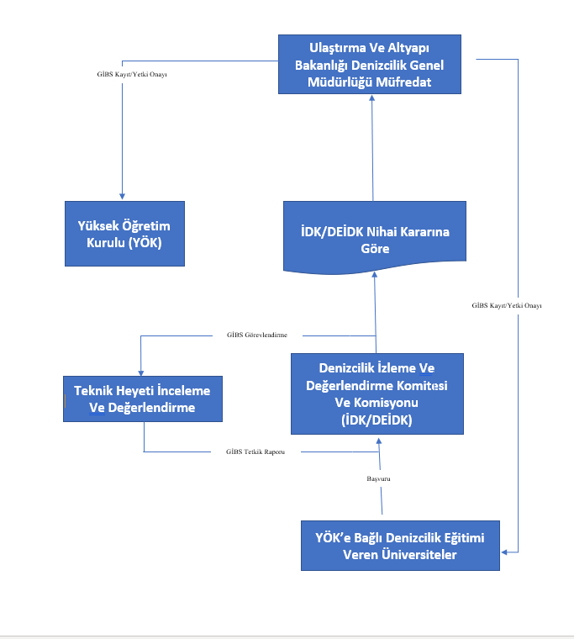

4. GEMİADAMLARININ STCW SERTİFİKALARININ DÜZENLENMESİ PROSEDÜRÜ

Gemiadamları ve Kılavuz Kaptanlar Yönetmeliği gereğince, gemiadamı yeterlik belgesi bazında alınması gereken STCW sertifikaları TABLO.1’de gösterilmiştir.

4.1 Amaç

Bu prosedürün amacı, STCW Eğitimlerine istinaden İdare tarafından yapılacak sertifikalandırmada takip edilecek işlemlerin tanımlanması ve açıklanmasıdır.

4.2 Kapsam

Bu prosedür İdare tarafından gemiadamlarına düzenlenen tüm STCW Sertifikalandırmalarına uygulanır.

4.3 Referanslar
STCW Sözleşmesi
Gemiadamları ve Kılavuz Kaptanlar Yönetmeliği
Gemiadamı Yetiştirme Kursları Yönetmeliği
Gemiadamları ve Kılavuz Kaptanları Eğitim ve Sınav Yönergesi
Bakanlık Yazıları

4.4 Sorumluluklar

Bölge Liman Başkanı/Liman Başkanı : Sertifikaları onaylar. Gerek görürse yetkisini Liman Başkanı Yardımcısına veya ilgili Şube Müdürüne devredebilir.

İlgili Personel: Sertifikaya esas eğitimi ve kurs başarı belgelerini tetkik eder, Türk gemiadamları sicil kayıtlarını oluşturur. STCW sertifikalarına esas bilgileri Gemiadamları Bilgi Sistemine girer.

4.5 Tanımlar

STCW Eğitimleri : STCW Sözleşmesi kapsamında, Gemiadamları ve Kılavuz Kaptanlar Eğitim ve Sınav Yönergesi ikinci kısım altıncı ve yedinci bölümlerinde bulunan ve müfredatları aynı Yönergede belirtilen eğitimlerdir.

STCW Sertifikaları : Gemiadamları ve Kılavuz Kaptanlar Yönetmeliği İkinci Kısım Üçüncü Bölümde tanımlanan ve STCW Sözleşmesinin II/4, III/4, VII/2, II/5, III/5, III/7, VII/2, V/1-1, V/1-2, V/1, V/2, VI/3, VI/4, VI/5 ve VI/6 kurallarına uygun olarak gemiadamı yeterlik belgesi dışında gemiadamlarına verilen ve gemiadamının Sözleşmede belirtilen eğitim, yeterlilikler veya açık deniz hizmetleriyle ilgili gereklikleri karşıladığını belirten belgelerdir.

Gemi İnsanları Bilgi Sistemi (GİBS Eğitim Modülü) : Ülkemizde denizcilik eğitimi veren ve Bakanlığımız tarafından yetkilendirilmiş Yüksek Öğretim Kurulu (YÖK), Milli Eğitim Bakanlığı’na (MEB) bağlı resmi ve özel öğretim kurumlarının ve tüm gemiadamların Eğitim, Belgelendirme ve Vardiya Tutma Standartları Hakkında Uluslararası Sözleşme (STCW) kapsamındaki izleme ve değerlendirme faaliyetleri, bu faaliyetler sonucunda verilen yetkileri, görev yapan denizci eğiticileri, sahip oldukları eğitim araç gereci, simülatörleri, denizcilik eğitimi emniyet tesisleri ile bu kurum ve kuruluşlarda eğitim gören kursiyerlerin günlük yoklamalarının kayıt ve takip edildiği sistemdir.

4.6 İşlemler

4.6.1 Gemiadamları kurs başarı belgelerine veya mezun olunan okula istinaden, STCW sertifikalarının düzenlenmesi için Gemi İnsanları Bilgi Sistemi (GİBS) üzerinden (http://e-denizcilik.uab.gov.tr/) e-devlet şifreleri ile elektronik ortamda da başvuru yapabilirler. Başvurular, 2018/2 sayılı Uygulama Talimatına göre incelenir ve sonuçlandırılır.

4.6.2 Sistem üzerinden STCW sertifikası Gemiadamı Cüzdanına işlenir.

4.6.3 Gemiadamları ve Kılavuz Kaptanlar Yönetmeliği gereği beş yılık süre ile verilen belgelerin süre bitiminde belgelerin yenilenmesi işlemleri, 2018/1 sayılı Uygulama Talimatına göre yapılır.

4.6.4 4.6.3’de belirtilen hususları yerine getiremeyenler İdarenin yetkilendirdiği eğitim kurum/kuruluşunda tazeleme eğitimi almak veya yenileme sınavına girmek zorundadır.

TABLO.1 : GEMİADAMLARI VE KILAVUZ KAPTANLAR YÖNETMELİĞİ GEREĞİNCE YETERLİK BAZINDA ALINMASI GEREKEN STCW SERTİFİKALARI

SERTİFİKA ADI | GEÇERLİK SÜRESİ | TAYFALAR |  |  | KAPTAN VE ZABİTANLAR
 |  | MAKİNE | GÜVERTE |  | MAKİNE |  | GÜVERTE

Her tür Gemide Çalışan Gemiadamları
1) Denizde Kişisel Can Kurtarma Teknikleri Belgesi | 5 yıl | + |  | + | + |  | +
2) Temel İlkyardım Belgesi | 5 yıl | + |  | + | + |  | +
3) Yangın önleme ve Yangınla Mücadele Belgesi | 5 yıl | + |  | + | + |  | +
4) Personel Güvenliği ve Sosyal Sorumluluk Belgesi | 5 yıl | + |  | + | + |  | +
5) Cankurtarma Araçlarını Kullanma Yeterliği Belgesi | 5 yıl | + |  | + | + |  | +
6) Seyir Vardiyası Tutma Belgesi * | 5 yıl | - |  | + | - |  | -
7) Makine Vardiyası Tutma Belgesi ** | 5 yıl | + |  | - | - |  | -
10) İlkyardım Belgesi | - | - |  | - | + |  | +
11) Tıbbi Bakım Belgesi | - | - |  | - | - |  | Kaptan/1.Zabit
12) İleri yangınla Mücadele Belgesi | 5 yıl | - |  | - | Yangınla Mücadele İşlem. denetlemek üzere görevlendirilen zabitler.

Not: * Bu belge miço yeterlikli gemiadamlarına düzenlenmez.
** Bu belge silici yeterlikli gemiadamlarına düzenlenmez.

Cinslerine Göre Tankerlerde Çalışan Gemiadamları
11) Petrol ve Kimyasal Madde Tankerlerinde Yük İşlemleri İçin Temel Eğitim Belgesi | - | + | + |  | + | +
12) Petrol Tankerlerinde Yük İşlemleri İçin İleri Eğitim Belgesi | - | - | - |  | + | +
13) Kimyasal Madde Tankerlerinde Yük İşlemleri İçin İleri EğitimBelgesi | - | + | + |  | + | +
15) Sıvılaştırılmış Gaz Tankerlerinde Yük İşlemleri İçin Temel Eğitim Belgesi | - | + | + |  | + | +
16) Sıvılaştırılmış Gaz Tankerlerinde Yük İşlemleri İçin İleri Eğitim Belgesi | - | - | - |  | + | +

Hızlı Cankurtarma Botu Bulunan Gemilerde Çalışan Gemiadamları
17) Hızlı Cankurtarma Botu Kullanma Yeterliği Belgesi | 5 yıl | - | - |  | + | +

Yolcu Gemilerinde Çalışan Gemiadamları
19)Yolcu Gemisinde Çalışma Yeterliği Belgesi | 5 yıl | + | + |  | + | +

5. GEMİADAMI YETERLİK BELGESİ DÜZENLEME PROSEDÜRÜ

Yeterlik Belgesi düzenleme akışı Şema III.4’te verilmiştir.

5.1 Amaç

Bu prosedürün amacı, Gemiadamları ve Kılavuz Kaptanlar Yönetmeliği ve Telsiz Operatör Yeterlikleri ve Sınav Yönetmeliği gereği eğitim, hizmet ve sınav ile alınan zabitan sınıfı gemiadamlarının yeterlik belgeleri düzenleme işlemlerinin tanımlanması ve açıklanmasıdır.

5.2 Kapsam

Bu prosedür, İdare tarafından zabitan sınıfı gemiadamlarına düzenlenen tüm zabitan sınıfı gemiadamı yeterlik belgelerine uygulanır.

5.3 Referanslar

STCW 78 Sözleşmesi
Gemiadamları ve Kılavuz Kaptanlar Yönetmeliği
Telsiz Operatör Yeterlikleri ve Sınav Yönetmeliği
Gemiadamı Yetiştirme Kursları Yönetmeliği
Uygulama Talimatları

5.4 Sorumluluklar

Denizcilik Genel Müdür Yardımcısı: İlk defa gemiadamı olacaklar ile gemiadamı yeterlik belgesini terfi ettireceklere düzenlenecek gemiadamı yeterlik belgelerinin gemiadamı cüzdanına işlenmesini teminen, gelen evrakların mevzuata ve prosedürlere uygun olarak hazırlandığını gözden geçirir, kontrol eder gerektiğinde düzeltici tedbirler alır.

Eğitim ve Belgelendirme Dairesi Başkanı :
İlk ve terfi yeterlik belgelerinin liman başkanlıklarınca Gemiadamı Cüzdanına işlenmesini teminen, gelen evrakların mevzuata ve prosedürlere uygun olarak hazırlandığını gözden geçirir, kontrol eder gerektiğinde düzeltici tedbirler alır, ilk ve terfi yeterlik belgelerinin verilmesine esas Gemiadamları Bilgi Sistemine KOD girilmesi işlemini onaylar.

Eğitim ve Belgelendirme Şube Müdürü : İlk ve terfi yeterlik belgelerinin liman başkanlıklarınca Gemiadamı Cüzdanına işlenmesini teminen, gelen evrakların mevzuata ve prosedürlere uygun olarak hazırlandığını gözden geçirir, kontrol eder gerektiğinde düzeltici tedbirler alır, ilk ve terfi yeterlik belgelerinin verilmesine Gemiadamları Bilgi Sistemine KOD girilmesi işleminin uygunluğunu Daire Başkanına sunar.

Eğitim ve Belgelendirme Dairesi Başkanlığı Personeli :Liman başkanlıklarından gelen evrakları Mevzuat dahilinde prosedürler ve talimatlara uygun olarak kontrol eder. İlk ve terfi yeterlik belgelerinin liman başkanlıklarınca gemiadamı cüzdanı içerisinde düzenlenmesini teminen Gemiadamları Bilgi Sistemine KOD girişini yapar.
Bölge Liman Başkanı/Liman Başkanı : Başvuruları Gemiadamları ve Kılavuz Kaptanlar Yönetmeliği ve 2018/2 sayılı Uygulama Talimatına göre tetkik eder, sınav havale işlemlerini yapar, sicil ve kütük işlemlerini yürütür, sicil ve kütük bilgilerini Gemiadamları Bilgi Sistemine girer, 2018/1 sayılı Uygulama Talimatına göre Gemiadamı Deniz Hizmet Çizelgelerini onaylar. Zabitan sınıfı gemiadamları için ilk ve terfi yeterlik belgelerinin Gemiadamı Cüzdanına işlenmesini teminen, mevzuata ve prosedürlere uygun olarak hazırlandığı evrakları sisteme yükleyerek Gemiadamları Bilgi Sistemine KOD girilmesi işlemini yapmak üzere Denizcilik Genel Müdürlüğüne gönderir. Kod açılma işlemi gerçekleşen gemiadamına sistemde tanımlanan yeterliği gemiadamı cüzdanına işlenmek üzere Gemi İnsanları Bilgi Sistemi üzerinden Gemiadamları Cüzdan Basım Merkezine gönderilir.

5.5 Tanımlar

Gemiadamı Yeterlik Belgesi : Sözleşmenin II, III, IV veya VII kurallarına uygun olarak verilen ve belge sahibi gemiadamına belgede belirtilen sorumluluk seviyesindeki tüm görevleri yapma hakkı veren, gemiadamı cüzdanının içerisinde yer alan veya gemiadamlarının kimlik bilgilerini de içerecek şekilde gemiadamları belgesi adı altında bağımsız bir belge olarak düzenlenen, şekli İdare tarafından belirlenmiş yeterlik belgesidir.

Gemi İnsanları Bilgi Sistemi (GİBS Eğitim Modülü) : Gemiadamı bilgileri, yeterlik ve uzmanlık belgeleri, sertifika belgeleri ve gemiadamı cüzdanı bilgilerinin yer aldığı Bakanlıkça yönetilen elektronik sistemdir.

5.6 İşlemler

5.6.1 Yeterlik belgesi için müracaat Gemi İnsanları Bilgi Sistemi (GİBS) Başvuru Modülünden yapılır.

5.6.1 Sicil liman başkanlıklarınca Gemiadamları ve Kılavuz Kaptanlar Yönetmeliğinin Dördüncü Kısım Üçüncü bölüm hükümlerine uygun olan gemiadamlarının taleplerine ilişkin 2018/2 sayılı Uygulama Talimatında belirtilen şekilde işlemler yapılır;

5.6.2 Güverte sınıfı zabitan yeterlikleri belgelendirme süreci ile Makine sınıfı zabitan yeterlikleri belgelendirme süreci ise, Şema III.5’de gösterilmiştir.

5.6.3 Yapılan talepte Gemiadamları ve Kılavuz Kaptanlar Yönetmeliğinin ilgili maddeleri çerçevesinde deniz hizmeti aranıyorsa 2018/1 sayılı Uygulama Talimatına göre Gemiadamı Deniz Hizmet Çizelgesi düzenlenir ve onaylanır.

5.6.4 Talep edilen yeterlik için Yönetmelik hükümler çerçevesinde staj şartı varsa, talep sahibinin stajını tamamladığına ilişkin eğitim kurumundan alınan belge kontrol edilir.

5.6.5 Gemiadamları ve Kılavuz Kaptanlar Yönetmeliğinde yer alan ve talep edilen yeterlik için belirtilen hükümler çerçevesinde zorunlu eğitim şartı bulunuyorsa ilgili eğitimleri alıp almadığı ve derslere katılım sağlayıp sağlamadığı (GİBS) Eğitim Modülü üzerinden kontrol edilir.

5.6.8 Deniz Kuvvetleri Komutanlığından ayrılan subay ve astsubayların müracaatları, Gemiadamları ve Kılavuz Kaptanlar Yönetmeliğinin 56 ncı maddeleri çerçevesinde incelenir.

5.6.9 Sınavsız düzenlenecek yeterlik belgeleri için, işlemli evraklardan ilk ve terfi yeterlik belgesi talebi için gerekli olanlar İdareye gönderilir İdare tarafından yapılan işlemler esnasında eksik veya yanlışlık tespit edilmesi durumunda başvuru gerekçesiyle iade edilir.

5.6.10 Sınav ile alınacak yeterlik belgeleri için Gemi İnsanları Bilgi Sistemi (GİBS) üzerinden başvuru yapılır.

5.6.11 Gemiadamları sınavlarına başvuru ve havale işlemleri 2018/2 sayılı Uygulama Talimatına göre yapılır.

5.6.12 Sınavı kazanan adayların Gemi İnsanları Bilgi Sistemi (GİBS) üzerinden yeterlik başvuru yapar.

5.6.13 İdare, ilk ve terfi yeterlik belgeleri için liman başkanlığı tarafından gönderilen evrakları inceler. İnceleme sonucu gemiadamının kazanılmış hakları da göz önüne alınarak gemiadamının yeterlik KOD’u Sisteme girilir ve onay alınır. Eğitim ve Belgelendirme Dairesi Başkanlığınca, Gemiadamları ve Kılavuz Kaptanlar Yönetmeliği ve gemiadamına ait daha önceki bilgisayar kayıtları çerçevesinde yapılan inceleme sonucu hatalı veya eksik işlem tespit edilirse gerekçesi ile beraber sistem üzerinden liman başkanlığına geri gönderilir.

5.6.14 İdare tarafından gerekçesi ile iade edilen başvurular sicil limanınca tekrar değerlendirilir. Eksiklik varsa giderilmesi için gerekçesi ile başvurana iade edilir.

5.6.15 Gemiadamının başvurusu son kontrol personeli tarafından onaylandıktan sonra sistem tarafından Gemiadamı Cüzdan Basım Merkezine düşmektedir. İlk defa cüzdan alacak gemiadamları ile cüzdanları güncellenecek gemiadamları cüzdan basım birimine eski cüzdanlarını göndermeleri halinde Gemiadamları Merkezi Cüzdan Basım Birimi tarafından gemiadamı cüzdanları düzenlenmekte.

5.6.16 Basılan Gemiadamı Cüzdanı, PTT kargo aracılığıyla başvuru sahiplerinin adreslerine ulaştırılmaktadır.

5.6.17 Hatalı olduğu tespit olunarak geri iade edilen taleplere ilişkin işlemler, hata düzeltilebilir şekilde olması halinde, tespit edilen hata düzeltilerek talep yenilenir.

5.6.18 Gemiadamı olmaktan vazgeçenler, ölenler ve belgelerini kaybedenlerin işlemleri Gemiadamları ve Kılavuz Kaptanlar Yönetmeliği’nin 57 nci maddesi hükümleri doğrultusunda yürütülür.

ŞEMA III-4 : YETERLİK BELGESİ DÜZENLEME AKIŞ ŞEMASI

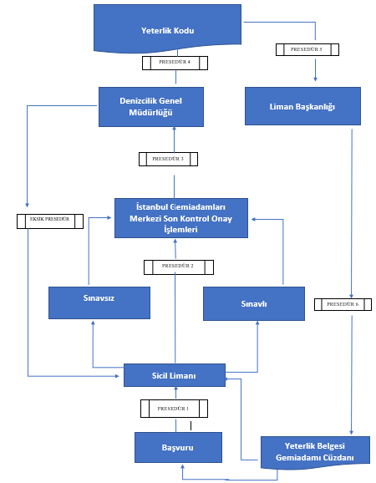

ŞEMA III-5 : GÜVERTE ZABİTAN SINIFI MAKİNE ZABİTAN SINIFI GEMİADAMLARININ EĞİTİM, SINAV VE BELGELENDİRME ŞEMASI

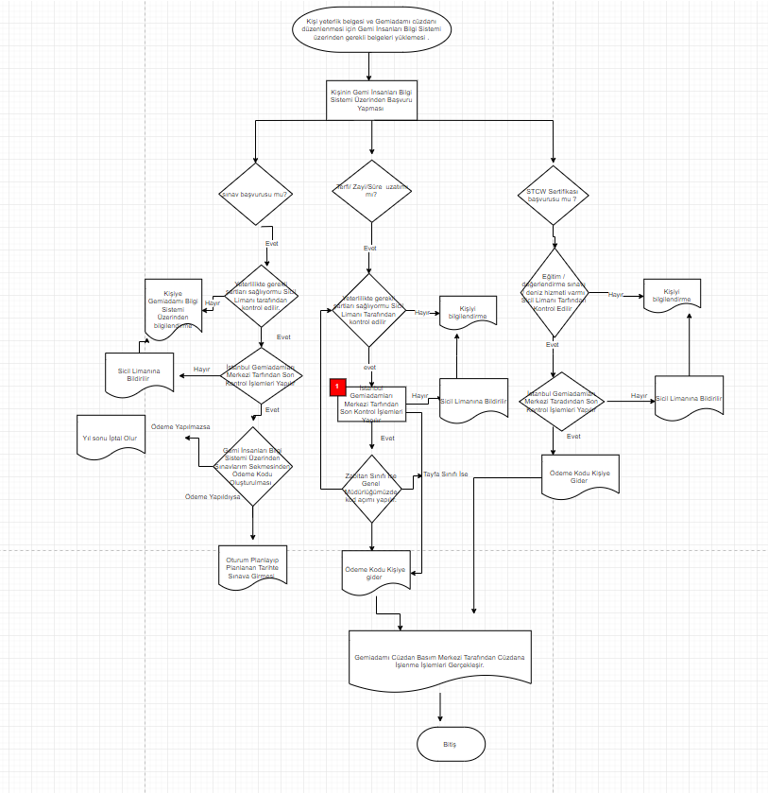

6. GEMİADAMI CÜZDANI DÜZENLENMESİ PROSEDÜRÜ

6.1 Amaç

Bu prosedürün amacı, gemiadamlarına ilk kez verilecek gemiadamı cüzdanı ile yitirilme, yıpranma değiştirme gibi nedenlerle yenilenen gemiadamı cüzdanları belgesi düzenlenmesinde takip edilecek işlemlerin tanımlanması ve açıklanmasıdır.

6.2 Kapsam

Bu prosedür tüm gemiadamlarına, gemiadamı cüzdanı düzenlenmesi için uygulanır.

6.3 Referanslar

5682 sayılı Pasaport Kanunu
STCW Sözleşmesi
Gemiadamları ve Kılavuz Kaptanlar Yönetmeliği
Telsiz Operatör Yeterlikleri ve Sınav Yönetmeliği
Bakanlık Yazıları
İçişleri Bakanlığı Genelgeleri

6.4 Sorumluluklar

Liman Başkanı : Sicil dosyalarını tetkik eder, arşiv oluşturur.

Liman Başkanı çalışanı : Başvuruları değerlendirir, kütük ve sicil dosyalarını oluşturur.

6.5 Tanımlar

Gemiadamı Cüzdanı : : Gemiadamı olabilmek için gerekli koşulları taşıyan kişilere verilen ve gemiadamı yeterliklerini, gemiadamı uzmanlık belgeleri ve belge kanıtlarını da içeren cüzdandır.

6.6 İşlemler

6.6.1 Gemiadamı adayları; Gemiadamları ve Kılavuz Kaptanlar Yönetmeliğine göre almaya hak kazandıkları yeterlik belgesi için Gemi İnsanları Bilgi Sistemi üzerinden başvuru yapar. Başvuru yapan gemiadamının sicil limanı ikametgah adresine göre sistem tarafından atanır.

6.6.2 Gemi İnsanları Bilgi Sistemi üzerinden yapılan başvurular liman başkanlığında görevli personel tarafından incelenir. Gemiadamının başvuru şartları uygunsa son kontrol onayına gönderilir. Son kontrol onayından sonra gemiadamı cüzdanı düzenlenir.

6.6.3 Liman başkanlığı, gemiadamının, Gemiadamları ve Kılavuz Kaptanlar Yönetmeliğinin ikinci kısım üçüncü bölümüne göre eğitimini görmek zorunda oldukları, içerikleri ve süresi Gemiadamları ve Kılavuz Kaptanlar Eğitim Sınav Yönergesi ile belirlenen deniz güvenlik eğitimlerini, eğitim-öğretim sırasında gördüklerini veya idare tarafından onaylı eğitim kurumlarında eğitimlerini başarı ile tamamladıklarına dair belgeleri ve Sağlık Raporunu Gemiadamları ve Kılavuz Kaptanlar Yönetmeliğinin 58 inci maddesi kapsamında kontrol eder.

6.6.4 Gemiadamı cüzdanlarının kimlik sayfasında cüzdan sahibinin imzasının bulunması gerektiğinden gemiadamı cüzdanını ilk kez alacak olanlar veya yenilemek isteyenler imza örneğini verir. Gemi İnsanları Bilgi Sistemi üzerinden yapılan müracaatlarda imza örneği sisteme girilir. Ayrıca bu kişilerin parmak izi verdiğine ve Pasaport Kanunun 22 nci maddesinde belirtilen sakınca sorgularının yapıldığına dair Nüfus ve Vatandaşlık İşleri Genel Müdürlüğünden almış oldukları belgeyi sisteme yükler.

6.6.5 Cüzdan Basım işlemi Gemiadamları Merkezinde bulunan Gemiadamı Cüzdan Basım Merkezi tarafından yapılır.

7. GEMİADAMI CÜZDANI BASTIRILMASI, SAKLANMASI VE STOK YÖNETİMİ PROSEDÜRÜ

7.1 Amaç

Bu prosedürün amacı, gemiadamı cüzdanı belgesin kullanım ihtiyaçlarına göre bastırılması, saklanması ve stok yönetiminde takip edilecek işlemlerin tanımlanması ve açıklanmasıdır.

7.2 Kapsam

Bu prosedür gemiadamı cüzdanı/gemiadamları belgesi için uygulanır.

7.3 Referanslar

5682 sayılı Pasaport Kanunu
STCW Sözleşmesi
Gemiadamları ve Kılavuz Kaptanlar Yönetmeliği
Telsiz Operatör Yeterlikleri ve Sınav Yönetmeliği
Bakanlık Yazıları
İçişleri Bakanlığı Genelgeleri

7.4 Sorumluluklar

Gemiadamları Komisyonu Başkanı Gemiadamı Cüzdanlarının ihtiyaca göre kullanımının takibi, güvenlikli şekilde saklanması ve stok yönetiminden sorumludur.

Gemiadamı Cüzdan Basım Merkezi Sorumlusu: Gemiadamı Cüzdanı/Gemiadamları Belgesinin kullanımını ve ihtiyacını tespit eder stok durumu ile gerekli olan sarf malzemesi hakkında liman başkanını/yardımcısını bilgilendirir.

7.5 Tanımlar

Gemiadamı Cüzdanı: 108 Sayılı ILO Sözleşmesine uygun olarak düzenlenen Gemiadamlarının, kimlik bilgileri, yeterlik seviyesi, STCW Eğitimleri ve diğer kişisel bilgilerin belirtildiği kimlik dokümanıdır.

7.6 İşlemler

7.6.1 Gemiadamı Cüzdanları değerli evrak niteliğinden olup, Gemiadamları Cüzdan Basım Merkezi sorumlusu tarafından, yıllık kullanım göz önünde bulundurularak zimmet karşılığında teslim alınır.

7.6.2 Kullanım esnasında hatalı basım ve diğer nedenlerle kullanılamayacak hale gelen gemiadamı cüzdanlarına “İptal Edilmiştir” kaşesi basılacaktır. “İptal Edilmiştir” kaşesi basılan cüzdanlar seri numaraları belirtilerek bir tutanak dâhilinde aylık periyotlarda ilgili saymanlığa sayfaları eksiksiz olarak teslim edilmeli, kullanım sırasında mümkün olduğunca az fire verilmesine özen gösterilmelidir.

7.6.3 Yeni gemiadamı cüzdanlarının değerli kâğıda basılı ve özel güvenlik unsurlarını içeren bir belge olması nedeniyle, yaklaşık 22 Derece sıcaklıkta ve nemsiz ortamda muhafaza edilmesi gerekmektedir.

7.6.4 Gemiadamı Cüzdanı kullanımı aylık olarak tutanak ile belirlenecek verilen belge miktarı ve iptal edilen belgeler toplam stok sayısı ile karşılaştırılacaktır. Kullanımı bilinmeyen eksik belge olması durumunda kullanıcılar hakkında gerekli idari işlemler yapılacaktır.

7.6.5 Gemiadamı Cüzdanları matbaa aşamasında basım süresi göz önünde bulundurularak en az 4 ay öncesinden İdareye stok durumu ve talep hakkında yazılı olarak bildirimde bulunulacaktır.

7.6.6 İdare tarafından, tüm ihtiyaçlar göz önünde bulundurularak anılan belgelerin basımı için gerekli işlemler başlatılır.

8. UYGUNLUK ONAYI VERİLMESİ PROSEDÜRÜ

8.1 Amaç

Bu prosedürün amacı, Türk Uluslararası Gemi Siciline (TUGS) kayıtlı Türk Bayraklı gemilerde çalışan yabancı uyruklu gemiadamları ile yabancı bayraklı gemilerde çalışan Türk gemiadamlarının belgelerine ilişkin uygunluk onayı işlemlerinin yapılabilmesi için ülkelerle ikili protokol yapılması ve uygunluk onay işlemlerinin tanımlanması ve açıklanmasıdır.

8.2 Kapsam

Bu prosedür Türk bayraklı gemilerde çalışan yabancı uyruklu gemiadamları ile yabancı bayraklı gemilerde çalışan Türk gemiadamlarına uygulanır.

8.3 Referanslar

STCW Sözleşmesi
Gemiadamları ve Kılavuz Kaptanlar Yönetmeliği
Gemiadamları ve Kılavuz Kaptanlar Eğitim ve Sınav Yönergesi
Bakanlık Yazıları

8.4 Sorumluluklar

Denizcilik Genel Müdürü : Yabancı ülkelerin denizcilik İdareleriyle yapılacak gemiadamı belgelerinin karşılıklı veya tek taraflı tanınmasıyla ilgili protokolleri Onaylar.

Denizcilik Genel Müdür Yardımcısı : Uygunluk Onayı Belgelerinin düzenlenmesi işlemlerini onaylar, Türk gemiadamlarının belgelerinin doğruluğunu onaylar, yapılan çalışmaları koordine eder, gözden geçirir, düzenleyici ve düzeltici tedbirleri alır.

Eğitim ve Belgelendirme Dairesi Başkanı : Protokol hazırlama, belge doğrulama ve diğer işlemleri teknik bazda yürütür, düzenleyici, düzeltici tedbirleri alır.

Liman Başkanı : Evrak akşını yürütür, Geçici Uygunluk Onayı ve Uygunluk Onay Başvuru Belgelerini düzenler, onaylar, TUGS’da çalışan gemiadamlarının uygunluk onaylarını denetler.

8.5 Tanımlar

Uygunluk Onayı Belgesi : Gemiadamları ve Kılavuz Kaptanlar Yönetmeliğinin 46 ncı maddesi ve STCW Sözleşmesi I/10 Kuralında tanımlanan belgedir.

Geçici Uygunluk Onayı Başvuru Belgesi : STCW Sözleşmesi I/10 Kuralı 5. paragrafı hükümlerine istinaden düzenlenen belgedir.

8.6 İşlemler

8.6.1 Türk Uluslararası Gemi Siciline kayıtlı gemilerde çalışan yabancı uyruklu gemiadamları ile yabancı bayraklı gemilerde çalışan Türk gemiadamlarının, anılan bayrak altındaki gemilerde STCW Sözleşmesi gereği çalışabilmeleri için belge uygunluk onayları ile ülkelerle ikili protokol yapma işlemleri STCW Sözleşmesinin I/10 Kuralına göre İdare tarafından yürütülür.

8.6.2 Ülkelerle yapılan gemiadamları belgelerinin tanınması protokollerinde, Gemiadamları ve Kılavuz Kaptanlar Yönetmeliğinin 46 ncı maddesinde belirtilen hususlar esastır.

8.6.3 Protokol yapma işlemleri Dış İlişkiler ve Avrupa Birliği Genel Müdürlüğü kanalıyla gerçekleşir.

8.6.4 Protokol yapılması uygun görülerek protokol yapılan ülkelerden alınmış gemiadamı yeterlik belgesine sahip gemiadamlarının, Türk Uluslararası Gemi Siciline kayıtlı Türk bayraklı gemilerde çalışabilmelerini teminen Liman Başkanlıklarınca üç ay süreli Uygunluk Onay Başvuru Formu ve Uygunluk Onay Belgesi düzenlenmesi işlemleri 29.07.2015 tarih ve E.51523 sayılı ve 18.03.2015 tarih ve E.19917 sayılı Deniz ve İçsular Düzenleme Genel Müdürlüğü yazılarına göre yürütülür.

8.6.5 TUGS’de kayıtlı gemilerde çalışan yabancı gemiadamlarının uygunluk belgesine sahip olup olmadığı yola elverişlilik belgesi düzenleme esnasında ve/veya düzenli incelemelerde Liman Başkanlıklarınca kontrol edilir. Uygunluk belgesi olmayan yabancı gemiadamının varlığı halinde yola elverişlilik belgesi verilmez ve/veya geminin seferine izin verilmez.

8.6.6 Protokol yapılmayan ülkelerin gemiadamı belgelerine uygunluk belgesi düzenlenmez.

9. GEMİLERİN GEMİADAMI İLE DONATILMASI VE KONTROL PROSEDÜRÜ

9.1 Amaç

Bu prosedürün amacı, Türk Bayraklı gemilerin gemiadamı ile donatılmasına ilişkin işlemlerin ve kontrollerin tanımlanması ve açıklanmasıdır.

9.2 Kapsam

Bu prosedür, 50 Net Ton’dan büyük, herhangi bir Türk gemi sicilinde kayıtlı olsun veya olmasın Türk bayraklı gemilere ve bu gemilerde çalışan gemiadamlarına uygulanır.

9.3 Referanslar

STCW 78 Sözleşmesi
Gemiadamları ve Kılavuz Kaptanlar Yönetmeliği
Gemilerin Gemiadamları ile Donatılmalarına İlişkin Yönerge
Bakanlık Yazıları

9.4 Sorumluluklar

Denizcilik Genel Müdürü: Gemilerin gemiadamları ile donatımına yönelik tüm işlemleri kontrol eder, düzeltici ve düzenleyici tedbirleri alır.

Eğitim ve Belgelendirme Dairesi Başkanı : Gemilerin gemiadamları ile donatımına ilişkin mevzuat hazırlama ve uygulama işlemlerine ilişkin talimat oluşturulması işlemlerini diğer ilgili birimlerle koordine ederek, teknik bazda yürütür.

Liman Başkan: Geminin GT ve kW gücü ile sefer bölgelerine göre Gemilerin Gemiadamları ile Donatılmalarına İlişkin Yönergede belirlenen “Gemiadamı Donatımında Asgari Emniyet Belgesi” ni düzenler.

9.5 Tanımlar

Gemiadamı Donatımında Asgari Emniyet Belgesi : 4922 sayılı Denizde Can ve Mal Emniyeti Kanunu çerçevesinde düzenlenen; bir geminin güvenli olarak seyir yapabilmesi için hangi sayı ve yeterlikte gemiadamı ile donatılacağını gösteren belgedir.

9.6 İşlemler

9.6.1 Gemiadamları Yönetmeliğine bağlı Gemilerin Gemiadamları İle Donatılmasına İlişkin Yönerge hükümleri gereğince, 50 net tondan büyük her geminin, yönerge hükümlerine göre enaz seviyede belirlenmiş gemiadamı yeterliği ve sayısında gemiadamı ile donatılması gerekir
9.6.2 Her gemi için liman başkanlığınca, geminin GT ve kW gücüne ile sefer bölgelerine göre Yönergede belirtilen “Gemiadamı Donatımında Asgari Emniyet Belgesi” düzenlenir.

9.6.3 Geminin teknik özelliği, seferin kısalığı ve özelliği gibi nedenlerle indirimli personel donatımı işlemleri, liman başkanlığınca yapılır.

9.6.4 Liman başkanlıklarınca, gemilerin “Gemiadamı Donatımında Asgari Emniyet Belgesi”ne uygun olmayan gemiadamı yeterliğinde gemiadamı çalıştırılıyor olması ve/veya daha az sayıda personel bulundurulması veya Gemiadamları ve Kılavuz Kaptanlar Yönetmeliğinde belirtilen STCW Sertifikalarına haiz olmaması durumunda, yola elverişlik belgesi tanzim edilmez ve geminin seferine izin verilmez.
10. GEMİADAMLARI KOMİSYONU (GK) YETKİLENDİRİLMESİ PROSEDÜRÜ

10.1 Amaç

Bu prosedürün amacı, Gemiadamı yeterlik sınavları, elektronik gemiadamı başvurularının değerlendirilmesi ve gemiadamı cüzdanlarının basımı ile ilgili tüm görevlerin yapıldığı, İdare tarafından oluşturulan Gemiadamları Komisyonunun (GK) yetkilendirilmesi işlemlerinin tanımlanması ve açıklanmasıdır.

10.2 Kapsam

Bu prosedür (GK) ve tüm birimlerini kapsar.

10.3 Referanslar

STCW 78 Sözleşmesi
Gemiadamları ve Kılavuz Kaptanlar Yönetmeliği
Gemiadamları ve Kılavuz Kaptanlar Eğitim ve Sınav Yönergesi
Bakanlık Yazıları

10.4 Sorumluluklar

Bakan : GK Komisyonunu ve GK Başkanını onaylar.

GK Komisyonu : Gemiadamı yeterlik sınavları, elektronik gemiadamı başvurularının değerlendirilmesi ve gemiadamı cüzdanlarının basımı ile ilgili tüm görevleri yapar

GK Başkanı:
Komisyonun görev alanına giren konuları yürütmekle mükelleftir.

10.5 Tanımlar

Gemiadamları Komisyonu (GK) : Gemiadamı sınavlarının yapılması ve belgelerinin düzenlenmesi amacıyla kurulan komisyodur.

10.6 İşlemler

10.6.1 Gemiadamları Komisyonu üyeleri; İdare, Milli Eğitim Bakanlığı, Milli Savunma Bakanlığı ve Yüksek Öğretim Kurulu mensuplarından oluşur. Bu üyeler, ilgili kurumların teklif ettiği ve Bakan Yardımcısının uygun göreceği adaylar arasından Bakan onayı ile seçilir. İdarenin gerekli gördüğü durumlarda GK toplantılarına diğer kurum ve kuruluşlar ile denizcilikle ilgili meslek odaları, birlik veya sivil toplum kuruluşlarından oy hakkı olmaksızın temsilci çağırılabilir. Gemiadamları Komisyonu, başkan dâhil 7 (yedi) üyeden oluşur. Komisyon üyelerinin en az dördünün denizcilik konusunda lisans düzeyinde eğitim almış kişilerden oluşması zorunludur. Kurumlardan kaç temsilci alınacağı İdare tarafından belirlenir
10.6.2 GK başkan ve üyelerinin görev süresi üç yıl olup, GK başkanı ve başkan yardımcısı Bakan tarafından üyeler arasından seçilir. Süresinden önce boşalan üyelik için, kalan süreyi tamamlamak üzere aynı usulle yeni üye seçilir. Görev süresi sona eren başkan ve üyeler yeniden seçilebilir. Ancak bu süre toplamda dokuz yılı geçemez. Görev süresi dolanlar, yerlerine görevlendirme yapılıncaya kadar görevlerine devam ederler.

10.6.3 GK iki ayda en az bir kez toplanır. Genel Müdür uygun gördüğü zamanlarda GK’yi toplayabilir ve toplantılara başkanlık eder. GK üyeleri, komisyon toplantılarına bizzat katılmak zorundadır. Bir takvim yılı içerisinde mazeretsiz iki defa komisyon toplantısına katılmayan başkan ve üyenin GK üyeliği sone erer. GK, üye sayısının en az üçte iki çoğunluğu ile toplanır ve kararlar toplantıya katılanların salt çoğunluğu ile alınır.

10.6.4 GK yürüttüğü tüm faaliyetlerin verimliliğinden, hizmet sunumunun efektifliğinden, tarafsızlık ilkesine riayet edilmesinden İdareye karşı sorumludur. İdare, bu amaca yönelik düzenleyici ve denetleyici faaliyetleri yürütür.

10.6.5 GK görev alanındaki konularla ilgili aldığı kararları İdareye sunar. GK kararları tavsiye niteliğinde olup, İdare tarafından uygun görülerek onaylanmasını müteakip geçerlidir. İdare GK kararı olmaksızın GK görev alanındaki konularda karar alabilir, düzenleme yapabilir.

10.6.6 Zabitan sınıfı gemiadamları sınavları, Gemi İnsanları Bilgi Sitemi (GİBS) üzerinden randevu alınarak sınav merkezlerinde gerçekleştirilir.

10.6.7 GMDSS Telsiz Operatörü Yeterlik Belgesi sınavları, Gemi İnsanları Bilgi Sitemi (GİBS) üzerinden randevu alınarak sınav merkezlerinde gerçekleştirilir

11. DOKÜMAN OLUŞTURMA VE NUMARALANDIRMA PROSEDÜRÜ

11.1 Amaç

Bu prosedürün amacı, merkez ve taşra teşkilatında gemiadamları işlemlerine yönelik Kalite Yönetim Sisteminin etkin olarak uygulandığını gösteren kayıtların yazılma esasları, dosyalama sistemi, elde edilebilir olması saklama süresi ve imhası konusunda uygulanacak işlemlerin tanımlanması ve açıklanmasıdır.

11.2 Kapsam

Bu prosedür Merkez ve Taşra Teşkilatında gemiadamları işlemlerine yönelik uygulanan Kalite Yönetim Sisteminin tüm kayıtlarına uygulanır.

11.3 Referanslar

Kalite El Kitabı

11.4 Sorumluluklar

Genel Müdür: Kalite El Kitabı ve revizyonlarını onaylar.

Kalite Koordinatörü: Merkez ve taşra teşkilatındaki dokümanların bu prosedüre uygun olarak oluşturulmasının takibi ve kontrolünü yapar/yaptırır.

Birim Yöneticileri: Bu prosedürün uygulanmasını ve kayıtların bu prosedüre uygun olarak tutulması, saklanması ve imha edilmesi işlemlerini yürüten, Bölge Liman Başkanlıkları/liman Başkanlıklarında Liman Başkanı Yardımcısı, Denizcilik Genel Müdürlüğünde Eğitim ve Belgelendirme Daire Başkanıdır.

İşlemleri Yürüten Personel: Kalite Yönetim Sistemi içerisinde üretilen tüm dokümanları bu prosedüre uygun olarak dosyalayan ilgili birimde çalışan personeldir.

11.5 Tanımlar

Kayıt ve Dokumanlar: Kalite Yönetim Sisteminin uygulanmasına yönelik yapılan tüm yazışmalar ile prosedürlerde tanımlanan işlemlerin yerine getirilmesinde elde edilen belgelerdir.

11.6 İşlemler

11.6.1 Kalite El Kitabının yazımında Times New Roman karakteri ve 12’lik punto kullanılır. Kalite El Kitabında bölüm başlıkları Romen Rakamlarıyla verilir (BÖLÜM II gibi) ve bolt olarak yazılır. Prosedürlere 1,2,3,.. gibi standart rakamlar verilir. Başlıklar büyük harfle, alt başlıklar ise küçük harflerle yazılarak başlık numarası ile ilişkilendirilir.

11.6.2 Şemalar numaralandırılırken Bölüm başlığı numarası ve o bölümdeki şema sırası numarası verilir (ŞEMA II.1 gibi).

11.6.3 Tablolar ise bölüm numarasına bakılmaksızın kitap içindeki sırasına göre numaralandırılır (TABLO.1 gibi).

11.6.4 İç Denetim Kontrol Listelerine ait olduğu standart prosedür numarası verilir.

11.6.5 Sayfa ve revizyon sayısı numaraları her sayfanın sol alt bölümünde gösterilir; onay ise sayfanın sağ alt bölümünde yer alır. Her sayfanın sol üst köşesinde Bakanlığımızın logosu sağ üst köşesinde ise Türk Bayrağı amblemi bulunur ve bu iki amblem arasında Bakanlığımızın açık adı ve Genel Müdürlük adı bulunur. Kalite El Kitaplarının kopya sayfaları üzerine kontrolünden sonra “KONTROLLÜ KOPYA” kaşesi kitabın sağ alt köşesine onay mührüne mümkün olduğu kadar yakın basılır.

11.6.6 Kalite El Kitabı prosedürlerine ilişkin Denizcilik Genel Müdürlüğünün konu başlıklarına göre dosya numaraları devlet arşivlerindeki standart dosya planına göre oluşturulmuş ve https://belgenet.udhb.gov.tr adresinden erişim sağlanan Belgenet Elektronik Doküman Yönetim Sisteminde tanımlanmıştır. Merkez ve taşra teşkilatında yürütülen kalite sistemindeki prosedürlere ilişkin konularda her birim kendi dosyalama sistemini ve arşiv planını bahse konu sisteme göre hazırlayarak arşiv bölümünde görünen bir yere asar. Resmi yazışmalar belgenet sistemi üzerinden yapılır. Arşivler de bu sistem üzerinde elektronik ortamda saklanır.

11.6.7 Kalite El Kitabının geçersiz kılınan sayfaları kitaptan çıkarılarak yerlerine revize sayfaları konulur ve yapılan revizyonlar bu kitabın başında bulunan Kalite El Kitabı Düzeltme Kayıt Formuna revizyon numarası, tarihi, revizyon yapılan bölüm adı, sayfa numarası ve içeriği girilerek işlenir. Yürürlükten kaldırılan sayfalar bir set arşiv amacıyla üzerine “GEÇERSİZDİR” yazılarak dosyalanır, diğerleri imha edilir.

11.6.8 Kalite El Kitabı ve revizyonları Denizcilik Genel Müdürlüğünce hazırlanarak Genel Müdürlük onayı alınır ve kontrollü kopyası web sitesinde yayımlanır. Liman Başkanlıkları Kalite El Kitabı revizyonlarını takip etmekle yükümlüdür.

12. EĞİTİM KURUMLARININ SÜREKLİ İZLEME KAPSAMINDA HEBERSİZ DENETİMLERİNE İLİŞKİN PROSEDÜR

Denizcilik eğitimi veren YÖK, MEB ve ÖZEL eğitim öğretim kurumlarının sürekli izleme kapsamında habersiz denetim değerlendirmeleri.

12.1 Amaç

Bu prosedürün amacı, Gemiadamları ve Kılavuz Kaptanlar Yönetmeliği ve Gemiadamları ve Kılavuz Kaptanlar Eğitim ve Sınav Yönergesi, Gemiadamı Yetiştirme Kursları Yönetmeliği kapsamında denizcilik eğitimi veren YÖK, MEB ve ÖZEL eğitim kurumlarının Gemi İnsanları Bilgi Sisteminde (GİBS) verilen eğitime göre eğitimci kriterlerine, yoklama ve ders programlarına uyulup/uyulmadığını esas ve usullerinin belirlenmesidir.

12.2 Kapsam

Bu prosedür, denizcilik eğitimi veren YÖK, MEB ve ÖZEL eğitim öğretim kurumlarını kapsar.

12.3 Referanslar

Gemiadamları ve Kılavuz Kaptanlar Yönetmeliği
Gemiadamları ve Kılavuz Kaptanlar Eğitim ve Sınav Yönergesi
Gemiadamı Yetiştirme Kursları Yönetmeliği
Bakanlık Yazıları
Protokol

12.4 Sorumluluklar

Bölge Liman Başkanı/Liman Başkanı: Özel öğretim kurumlarına yapılacak denetim zamanı ve denetçiyi belirlemek.

Bölge Liman Personeli/Liman Personeli: Özel öğretim kurumlarına yapılacak denetimi gerçekleştirmek ve rapor hazırlamak. Hazırlamış olduğu raporu idareye bildirmek.

12.5 Tanımlar

Öğretim Kurumları: STCW Sözleşmesi ve Gemiadamları ve Kılavuz Kaptanlar Yönetmeliği esasları çerçevesinde gemiadamı yetiştirilmesine yönelik eğitim veren kurumlar,

Gemi İnsanları Bilgi Sistemi: Denizcilik eğitimi veren ve Bakanlığımız tarafından yetkilendirilmiş Yüksek Öğretim Kurulu (YÖK), Milli Eğitim Bakanlığı’na (MEB) bağlı resmi ve özel öğretim kurumlarının ve tüm gemiadamların Eğitim, Belgelendirme ve Vardiya Tutma Standartları Hakkında Uluslararası Sözleşme (STCW) kapsamındaki izleme ve değerlendirme faaliyetleri, bu faaliyetler sonucunda verilen yetkileri, görev yapan denizci eğiticileri, sahip oldukları eğitim araç gereci, simülatörleri, denizcilik eğitimi emniyet tesisleri ile bu kurum ve kuruluşlarda eğitim gören kursiyerlerin günlük yoklamalarının kayıt ve takip edildiği sistemdir.

12.6 İşlemler

12.6.1 Görevli liman personeli tarafından denetim esnasında verilen eğitim için yoklama kontrolü ve eğitimcilerin uygunluğunun kontrol edilmesi.

12.6.2 Yapılan denetim sonucunda uygun/uygun değil şeklinde tetkik hakkındaki yorumunu içeren rapor idareye bildirilir.

12.6.3 İdare tarafından uygun olmayan eğitimler için mevzuat kapsamında gerekli işlemler yapılır.

13. EĞİTİM ve BELGELENDİRME FAALİYETLERİ DIŞ DENETİM PROSEDÜRÜ

Eğitim ve Belgelendirme faaliyetlerinin ulusal ve uluslararası mevzuat hükümleri ile kalite yönetim sistemi çerçevesinde dış denetimi

13.1 Amaç

Bu prosedürün amacı, Gemiadamlarının Eğitim Belgelendirme ve Vardiya Tutma Standartları Uluslararası Sözleşmesi Kural I/8 kapsamında periyodik olarak bağımsız denetlenmesidir.

13.2 Kapsam

Bu prosedür, gemiadamlarının eğitim ve belgelendirilmesine yönelik tüm faaliyetleri kapsar.

13.3 Referanslar
Gemiadamlarının Eğitim Belgelendirme ve Vardiya Tutma Standartları Uluslararası Sözleşmesi
Gemiadamları ve Kılavuz Kaptanlar Yönetmeliği

13.4 Sorumluluklar

Kalite Koordinatörü: Kalite koordinatörü, periyodik dış denetim takvimine uygun olarak denetim talebini yönetime iletir. Denetim hazırlıklarını yapar. Denetim sürecinde denetçilerin doküman ve bilgi taleplerini karşılamak üzere denetimde hazır bulunur.

Eğitim ve Belgelendirme Daire Başkanı: Dış denetim takvimini ve talebin uygunluğunu teyit eder ve denetim talebini yönetime aktarır. Denetim hazırlıklarının ve denetimin sorunsuz gerçekleşmesi için gerekli takip ve yönlendirmeleri yapar.

Eğitim ve Belgelendirmeden Sorumlu Genel Müdür Yardımcısı: Dış denetim talebinin mevzuata uygun ve süresinde yapıldığını teyit ederek dış denetim talep edilecek birim veya kurumla gerekli yazışmaları yaparak denetime yazılı davet eder. Denetim hazırlıklarının yerindeliğini teyit eder ve denetim esnasında tespit edilen uygunsuzlukların giderilmesi için gerekli düzeltici önleyici faaliyetlerin yerine getirildiğini teyit eder.

13.5 Tanımlar

Dış Denetim: STCW Sözleşmesinde tarif edildiği üzere, eğitim ve belgelendirme faaliyetlerinde yer alamayan bir birim, kurum veya kuruluş tarafından gerçekleştirilen ve kalite yönetim sisteminin ilgili standartlara ve esaslara uygun yürütüldüğünü izlemek üzere yapılan denetim faaliyetidir.,

Dış denetçi: Eğitim ve belgelendirme faaliyetlerinin gerçekleştirilmesi, izlenmesi ve onaylanması faaliyetlerini yürüten Denizcilik Genel Müdürlüğü birimin haricindeki bir birim, kurum veya kuruluşta görev yapan ve Kalite Yönetim Sistemlerinin tetkiki konusunda eğitim ve tecrübesi olan denetçilerdir.

13.6 İşlemler

13.6.1 Kalite koordinatörü 5 yıllık periyodu aşmayacak şekilde tüm kalite yönetim sisteminin uygunluğunu izlemek üzere dış denetim planlamasını yapar. Kalite koordinatörü, denetim takvimini ve denetim planını Eğitim ve Belgelendirme dairesi başkanına ve Eğitim ve Belgelendirmeden sorumlu Genel Müdür Yardımcısına iletir. Yönetimin onayı alındıktan sonra dış demetim talebi ilgili birimden, kurum veya kuruluştan yazılı olarak yapılır.

13.6.2 Yapılan denetim sonucunda buluna uygunsuzluklar yönetime bildirilir ve düzeltici önleyici faaliyetler gerçekleştirilir.

,

14. İÇ DENETİM PROSEDÜRÜ
14.1 Amaç

Bu prosedürün amacı, Kalite Yönetim Sistemini gözden geçirmek, prosedürlerin uygulanmasında ortaya çıkan eksik ve aksaklıkların tespiti, düzenleyici ve düzeltici tedbirlerin alınması amacıyla İç Denetimin gerçekleştirilmesi, Kontrol Listelerinin doldurulması, takibini ve yapılacak işlemlerin açıklanmasını sağlamaktır.

14.2 Kapsam

Bu prosedür, Denizcilik Genel Müdürlüğü, ile Liman Başkanlıkları bünyesinde yürütülen gemiadamlarının eğitim, sınav ve belgelendirilmesine ilişkin tüm prosedürlere uygulanır.

14.3 Referanslar

STCW Sözleşmesi
Gemiadamları ve Kılavuz Kaptanlar Yönetmeliği
Gemiadamları ve Kılavuz Kaptanlar Eğitim ve Sınav Yönergesi
Kalite El Kitabı
Bakanlık Yazıları

14.4 Sorumluluklar

Kalite Koordinatörü: İç Denetim Kontrol Listelerinin doldurulması, takibi ve düzeltici önlemlerin alınmasını sağlar. Denetim sonuçlarını değerlendirmek amacıyla gerekli toplantıları planlar ve yapar; sonuçları 12 ayda bir Genel Müdürlük Makamına sunar.

Eğitim ve Belgelendirme Daire Başkanı: Kalite Sistemi prosedürlerinin uygulanması esnasında Liman Başkanlıkları tarafından tespit edilen aksaklıkları teknik bazda inceler, düzenleyici ve düzeltici tedbirleri oluşturur.

Bölge Liman Başkanı/Liman Başkanı: Kalite Sistemi prosedürlerinin uygulanması esnasında kendi görev alanıyla ve prosedürlerle ilgili tespit ettiği aksaklıkları Kalite Koordinatörüne rapor eder.

14.5 Tanımlar

İç Denetim Kontrol Listesi: Prosedürlerin uygulanmasında etkinliğin artırılması, aksaklıkların tespiti, düzenleyici ve düzeltici tedbirlerin alınması amacıyla hazırlanmış kontrol listeleridir.

İç Denetçi: Merkez ve taşra teşkilatında prosedürler dâhilinde yapılan işlemleri kontrol listelerine göre denetleyen kişilerdir.

Yönetimin Gözden Geçirilmesi Toplantısı: Yapılan iç denetimler sonucunda tespit edilen aksaklıkların ele alınarak, kalite yönetimi sisteminin gözden geçirilmesi ve düzeltici düzenleyici tedbirlerin oluşturulması amacıyla Kalite Koordinatörü Başkanlığında yılda bir kez düzenli yapılan toplantılardır.

14.6 İşlemler

14.6.1 Taşra teşkilatında bölgesel kalite koordinatörü olan Liman Başkanları veya iç denetçi olarak görevlendireceği gemiadamları işlemlerinden sorumlu olmayan Liman Başkan Yardımcısı, bağlısı liman başkanlıklarında prosedürler dâhilinde yürütülen işlemleri ekte yer alan kontrol listelerine uygun olarak denetler. Bu denetlemeler sonucunda doldurulan listeler denetleyen tarafından onaylanarak Kalite Koordinatörüne gönderilir.

14.6.2 Liman Başkanlıklarında yürütülen işlemlerin prosedürlere uygunluğu Kalite Koordinatörü veya atadığı denetçi tarafından ekte yer alan kontrol listelerine göre denetlenir.

14.6.3 Merkez teşkilatında prosedürler dâhilinde yapılan işlemler ise, Denizcilik Genel Müdürü veya görevlendireceği Genel Müdür Yardımcısı tarafından ekte yer alan kontrol listelerine göre denetlenir.

14.6.4 Yapılan iç denetlemeler sonucunda doldurulan kontrol listeleri Liman Başkanlıklarında dosyalanır. Birer kopyası Kalite Koordinatörüne gönderilir ve Merkez teşkilattaki iç denetleme kontrol listeleri ile birlikte dosyalanır.

14.6.5 Tespit edilen ve kontrol listelerinde yer alan uygunsuzluklar her 12 ayda bir Kalite Koordinatörü başkanlığında yapılacak olan Yönetimin Gözden Geçirilmesi Toplantısında görüşülür. Düzenleyici ve düzeltici tedbirler oluşturulur, tamamlama tarihleri belirlenir ve Kalite Koordinatörü tarafından onaylanır. Rapor edilen uygunsuzluğun düzeltici tedbirinin tamamlanıp tamamlanmadığı Kalite Koordinatörü tarafından takip edilerek tamamlanma tarihi onaylanır. Uygunsuzluğun düzeltici tedbirinin belirlenen tarihte yerine getirilememesi durumunda yeni düzeltici tedbirin yerine getirilmesine yönelik bir tarih belirlenir.

14.6.6 Genel Müdür onayından geçen revizyonlar ve düzeltici/düzenleyici tedbirler ilgili birimlere duyurulur.

14.6.7 İç Denetim Kontrol Listelerinin denetçiler tarafından doldurulmasına ilişkin detaylar aşağıda belirtilmiştir.

14.6.7.1 İÇ DENETİM KONTROL LİSTESİ-1: Gemiadamlarına Yönelik Eğitim Veren Özel Eğitim Kurumlarının İzleme Ve Değerlendirme Prosedürü

- Her 12 ayda bir yapılacak iç denetlemelerde kullanılır ve Kalite Koordinatörü veya atayacağı bir iç denetçi tarafından doldurulur.

14.6.7.2 İÇ DENETİM KONTROL LİSTESİ-2: Milli Eğitim Bakanlığı (Meb)’Na Bağlı Denizcilik Eğitimi Veren Ortaöğretim Okul/Kurumlarının Sözleşme Kapsamında Sürekli İzlenmesine Ve Periyodik Değerlendirilmesine İlişkin Prosedür

-Bu kontrol listesi, her 12 ayda bir yapılacak iç denetlemelerde kullanılır ve Kalite Koordinatörü veya atayacağı bir iç denetçi tarafından doldurulur.

14.6.7.3 İÇ DENETİM KONTROL LİSTESİ–3: Yükseköğretim Kuruluna Bağlı Denizcilik Eğitimi Veren Eğitim Kurumlarının Sözleşme Kapsamında Sürekli İzlenmesine Ve Periyodik Değerlendirilmesine İlişkin Prosedür

-Bu kontrol listesi, her 12 ayda bir yapılacak iç denetlemelerde kullanılır, Kalite Koordinatörü veya atayacağı bir iç denetçi tarafından doldurulur.

14.6.7.4 İÇ DENETİM KONTROL LİSTESİ–4: Gemiadamlarının STCW Sertifikalarının Düzenlenmesi Prosedürü

-Bu kontrol listesi, her 12 ayda bir yapılacak iç denetlemelerde kullanılır, Kalite Koordinatörü veya atayacağı bir iç denetçi tarafından doldurulur.

14.6.7.5 İÇ DENETİM KONTROL LİSTESİ–5: Gemiadamı Yeterlik Belgesi Düzenleme Prosedürü

-Bu kontrol listesi, her 12 ayda bir yapılacak iç denetlemelerde kullanılır. Taşra teşkilatınca yapılan işlemler için Kalite Koordinatörü veya atayacağı bir iç denetçi tarafından doldurulur.

14.6.7.6 İÇ DENETİM KONTROL LİSTESİ–6: Gemiadamı Cüzdanı Düzenlenmesi Prosedürü

-Bu kontrol listesi, her 12 ayda bir yapılacak iç kontrollerde kullanılır. Taşra teşkilatınca yapılan işlemler için Kalite Koordinatörü veya atayacağı bir iç denetçi tarafından doldurulur.

14.6.7.7 İÇ DENETİM KONTROL LİSTESİ–7: Gemiadamı Cüzdanı Bastırılması, Saklanması Ve Stok Yönetimi Prosedürü

-Bu kontrol listesi, 12 ayda bir yapılacak iç kontrollerde kullanılır. Kalite Koordinatörü veya atayacağı bir iç denetçi tarafından doldurulur.

14.6.7.8 İÇ DENETİM KONTROL LİSTESİ–8: Uygunluk Onayı Verilmesi Prosedürü

-Bu kontrol listesi, 12 ayda bir yapılacak iç kontrollerde kullanılır. Kalite Koordinatörü veya atayacağı bir iç denetçi tarafından doldurulur.

14.6.7.9 İÇ DENETİM KONTROL LİSTESİ–9: Gemilerin Gemiadamı İle Donatılması Ve Kontrol Prosedürü
-Bu kontrol listesi, 12 ayda bir yapılacak iç kontrollerde kullanılır. Kalite Koordinatörü veya atayacağı bir iç denetçi tarafından doldurulur.

14.6.7.10 İÇ DENETİM KONTROL LİSTESİ–10: Gemiadamları Komisyonu (GK) Yetkilendirilmesi Prosedürü

-Bu kontrol listesi, 12 ayda bir yapılacak iç kontrollerde kullanılır. Kalite Koordinatörü veya atayacağı bir iç denetçi tarafından doldurulur

14.6.7.11 İÇ DENETİM KONTROL LİSTESİ–11: Doküman Oluşturma Ve Numaralandırma Prosedürü

-Bu kontrol listesi, 12 ayda bir yapılacak iç kontrollerde kullanılır. Kalite Koordinatörü veya atayacağı bir iç denetçi tarafından doldurulur

14.6.7.12 İÇ DENETİM KONTROL LİSTESİ–12: Eğitim Kurumlarının Sürekli İzleme Kapsamında Habersiz Denetimlerine İlişkin Prosedür

-Bu kontrol listesi, 12 ayda bir yapılacak iç kontrollerde kullanılır. Kalite Koordinatörü veya atayacağı bir iç denetçi tarafından doldurulur

14.6.7.13 İÇ DENETİM KONTROL LİSTESİ–13: Eğitim ve Belgelendirme Faaliyetleri Dış Denetim Prosedür Listesi

-Bu kontrol listesi, 12 ayda bir yapılacak iç kontrollerde kullanılır. Kalite Koordinatörü veya atayacağı bir iç denetçi tarafından doldurulur

 | EK-1 | 2 Yıl Deniz Hizmeti
İÇ DENETİM KONTROL LİSTESİ KONTROL EDİLEN PROSEDÜRÜN ADI

KONTROL EDİLEN BİRİM
ADI
ADRESİ
FAALİYETİ
SORULAR |  | E | H
İÇ DENETİM TOPLANTI TARİHİ:
TESPİT EDİLEN UYGUNSUZLUK :
İÇ DENETÇİ
ÖNGÖRÜLEN DÜZELTİCİ FAALİYET :
DÜZELTİCİ FAALİYETİN ÖNGÖRÜLEN TAMAMLAMA TARİHİ :
DÜZELTİCİ FAALİYETİN TAMAMLAMA ONAYI :
DÜZELTİCİ FAALİYETİN TAMAMLAMA TARİHİ :
KALİTE KOORDİNATÖRÜ

EK-2

STCW SÖZLEŞMESİ UYGULAMALARINA İLİŞKİN İLGİLİ BİRİMLERDE BULUNDURULMASI GEREKEN MEVZUAT LİSTESİ

SIRA NO | MEVZUAT | TARİH/SAYI
1 | Gemiadamlarının Eğitim, Belgelendirilme ve Vardiya Standartları Hakkında Uluslararası Sözleşmeye Katılmamızın Uygun Bulunduğuna Dair Kanun
2 | 1.No.lu Cumhurbaşkanlığı Teşkilatı Hakkında Cumhurbaşkanlığı Kararnamesi | 10.07.2018/30474
3 | Gemiadamları ve Kılavuz Kaptanlar Yönetmeliği | 10.02.2018/30328
4 | Gemiadamları ve Kılavuz Kaptanlar Eğitim ve Sınav Yönergesi | 12.02.2018/12159
5 | Gemilerin Gemiadamları ile Donatılmasına İlişkin Yönerge | 02.08.2002/1201
6 | Gemiadamları Sağlık Yönergesi | 06.12.2013/10600330-659/ 97
7 | Gemiadamı Yetiştirme Kursları Yönetmeliği | 22.4. 2007 /26501

EK-3

STCW SÖZLEŞMESİ KAPSAMINDA ZABİTAN SINIFI GEMİADAMLARINA DÜZENLENEN YETERLİK BELGELERİ LİSTESİ

A) GÜVERTE SINIFI GEMİADAMLARI YETERLİK BELGELERİ
1) Sınırlı Vardiya Zabiti
2) Sınırlı Kaptan
3) Vardiya Zabiti
4) Birinci Zabit
5) Kaptan
6) Uzakyol Vardiya Zabiti
7) Uzakyol Birinci Zabiti
8) Uzakyol Kaptanı

B) MAKİNE SINIFI GEMİADAMLARI YETERLİK BELGELERİ

1) Sınırlı Makine Zabiti
2) Sınırlı Başmakinist
3) Makine Zabiti
4) İkinci Makinist
5) Başmakinist
6) Uzakyol Vardiya Mühendisi/Makinisti
7) Uzakyol İkinci Mühendisi/Makinisti
8) Uzakyol Başmühendisi/Başmakinisti

C) TELSİZ ZABİTLERİ YETERLİK BELGELERİ
1) Kısa Mesafe Telsiz Operatörü
2) Uzun Mesafe Telsiz Operatörü
3) Tahditli Telsiz Operatörü
4) Genel Telsiz Operatörü
5) Telsiz Elektronik Zabiti

D) YARDIMCI SINIF GEMİADAMLARI YETERLİK BELGELERİ

1) Elektroteknik Zabiti

E) UYGUNLUK ONAYI BELGELERİ

1) Uygunluk Onayı Başvuru Belgesi
2) Uygunluk Onayı Belgesi

EK-4
ŞEMA VE TABLOLAR LİSTESİ
A. ŞEMALAR
SIRA NO | ADI | AİT OLDUĞU BÖLÜM | SAYFA NO | İÇERİĞİ
1 | ŞEMA II.1 | II | 5 | ULAŞTIRMA VE ALTYAPI BAKANLIĞI ORGANİZASYON ŞEMASI
 | ŞEMA II.2 | II | 6 | DENİZCİLİK GENEL MÜDÜRLÜĞÜ ORGANİZASYON ŞEMASI
2 | ŞEMA II.3 | II | 10 | KALİTE YÖNETİM SİSTEMİ İÇERİSİNDE GÖREV YETKİ VE SORUMLULUKLAR
3 | ŞEMA III.1 | III | 14 | ÖZEL EĞİTİM KURUMLARININ YETKİLENDİRİLME VE DENETİM AKIŞ ŞEMASI
4 | ŞEMA III.2 | III | 18 | MİLLİ EĞİTİM BAKANLIĞINA BAĞLI EĞİTİM KURUMLARININ YETKİLENDİRİLME VE DENETİM AKIŞ ŞEMASI
5 | ŞEMA III.3 | III | 22 | YÜKSEK ÖĞRETİM KURULUNA BAĞLI DENİZCİLİK EĞİTİMİ VEREN EĞİTİM KURUMLARININ YETKİLENDİRİLME VE DENETİM AKIŞ ŞEMASI
6 | ŞEMA III.4 | III | 29 | YETERLİK BELGESİ DÜZENLEME AKIŞ ŞEMASI
7 | ŞEMA III.5 | III | 30 | GÜVERTE ZABİTAN SINIFI - MAKİNE ZABİTAN SINIFI GEMİADAMLARININ EĞİTİM, SINAV VE BELGELENDİRME AKIŞ ŞEMASI
B. TABLOLAR
8 | TABLO.1 | III | 25 | GEMİADAMLARI VE KILAVUZ KAPTANLAR YÖNETMELİĞİ GEREĞİNCE YETERLİK BAZINDA ALINMASI GEREKEN STCW SERTİFİKALARI
9 | TABLO.2 | EK-1 | 51 | İÇ DENETİM KONTROL LİSTESİ
10 | TABLO.3 | EK-2 | 52 | MEVZUAT LİSTESİ
11 | TABLO.4 | EK-3 | 53 | STCW SÖZLEŞMESİ UYGULAMALARINA İLİŞKİN İLGİLİ BİRİMLERDE BULUNDURULMASI GEREKEN MEVZUAT LİSTESİ
12 | TABLO.5 | EK-4 | 54 | ŞEMA VE TABLOLAR LİSTESİ
13 | TABLO.6 | EK-5 | 55 | KALİTE EL KİTABI DÜZELTME KAYIT FORMU

EK-5
KALİTE EL KİTABI DÜZELTME KAYIT FORMU

Düzeltme  No | Tarih | Bölüm | Sayfa | İçeriği | Düzeltmeyi Yapan | Onaylayan

